Упутство за угоститеље
еТуриста – Ваучери

Садржај

Садржај 3
1. Опште информације 4
1.1 Опис система 4
1.2 Организација упутства 4
2. Пријављивање на систем 5
3. Одјављивање из система 7
4. Ваучери 8
4.1. Пријава за шему доделе ваучера 8
4.1.1. Слање пријаве за шему доделе ваучера од стране угоститеља који је правно лице 8
4.1.2. Слање пријаве за шему доделе ваучера од стране угоститеља који је физичко лице 18
4.1.3. Брисање пријаве за шему 27
4.1.4. Пријава за шему доделе ваучера која у статусу „Заведен“ 28
4.1.5. Пријава за шему доделе ваучера која у статусу „У обради“ 29
4.1.6. Одобрена пријава за шему 29
4.1.7. Одустанак од одобрене пријаве за шему 30
4.1.8. Захтев за допуном одобрене пријаве за шему 31
4.1.9. Допуна пријаве за шему доделе ваучера 32
4.1.10. Одустанак од пријаве у обради 34
4.1.11. Одбијена пријава за шему 34
4.1.12. Деактивиране пријаве за шему 34
4.1.13. Деактивација одобрене пријаве 35
4.2. Претрага пријава за шему 37
4.3. Резервација смештаја 39
4.3.1. Преглед резервација смештаја 45
4.3.2. Измена резервација смештаја 45
4.3.3. Брисање резервације смештаја 47
4.3.4. Деактивација резервације смештаја 48
4.4. Претрага резервација смештаја 49
4.5. Администрација ваучера 50
4.6. Евидентирање корисника услуге смештаја – ручни унос 52
4.7. Евидентирање корисника услуге смештаја кроз информациони систем хотелијера 53

Опште информације

Опис система

ЦИС даје могућност увида у стање укупног туристичког промета у Републици Србији, односно ажурну базу података о свим туристима (домаћим држављанима и странцима), корисницима услуге смештаја, ажурну базу података о угоститељским објектима за смештај, њиховим капацитетима и пружаоцима услуга смештаја (угоститељима). Поред тога омогућава извештавање у статистичке и маркетиншке сврхе у реалном времену, те бољу контролу наплате боравишне таксе и припадајућег пореза са циљем остваривања већих прихода у сектору туризма.
Надоградњом постојећег Централног информационог система еТуриста која је предмет ове понуде, систем ће омогућити угоститељу (који користи ЦИС и оном који има свој информациони систем), да поднесе пријаву за шему доделе ваучера кроз ЦИС, као и да након тога изврши пријаву за рефундацију искоришћених ваучера.
Постојеће решење покрива следеће целине:
- Евиденција пружалаца услуга смештаја (Угоститеља)
- Евиденција угоститељских објеката за смештај
- Евиденција корисника услуга смештаја
- Процес обрачуна и евиденција уплаћених боравишних такси
- Администрација боравишне таксе
- Процес категоризације објеката
- Извештавање и аналитика података по одређеним критеријумима
- Администрација овлашћених лица
- Администрација радних дана у објекту
- Администрација обавештења за кориснике
Новe целине:
- Пријава угоститеља за шему доделе ваучера

Организација упутства
Упутство за коришћење има за циљ да крајњим корисницима система пружи све информације
потребне за једноставно и ефикасно коришћење система. Упутство је организовано кроз следећа поглавља:
- Предуслови коришћења, које указују на све аспекте припреме клијентског окружења за рад са системом
- Почетни кораци, које описује начин приступа систему и промену параметара приступ

Пријављивање на систем
- У Вашем претраживачу (препорука – „Google Chrome“) је потребно унети следећу адресу портала: https://www.portal.eturista.gov.rs/
- По отварању стране за пријаву на систем „еТуриста“ потребно је унети корисничко име и лозинку коју сте добили у јединици локалне самоуправе или у Министарству
- Кликом на дугме „Пријава на систем“ приказује се почетна страница апликације.

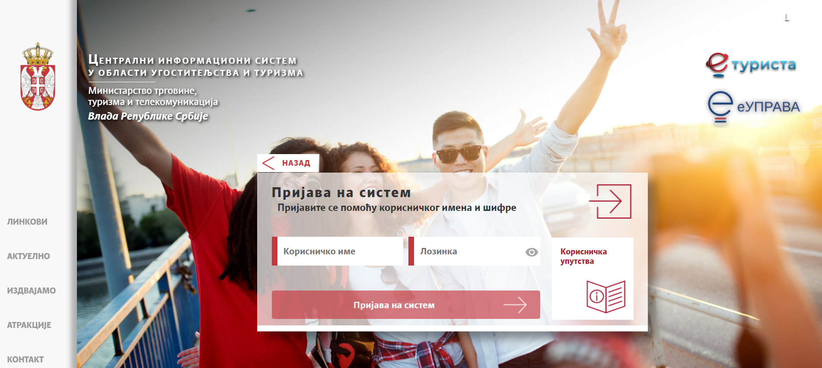
Слика 1 – Пријављивање на систем

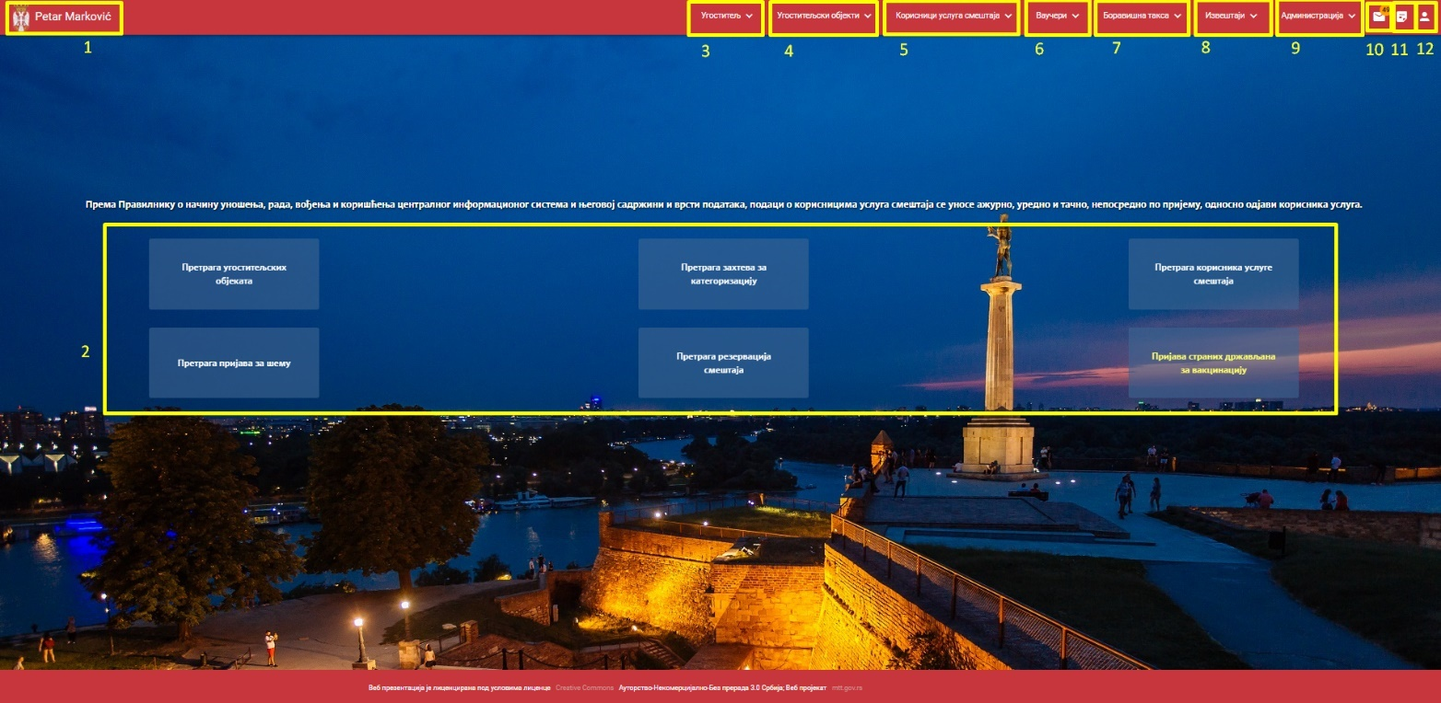
Слика 2 – Изглед апликације од стране угоститеља
На Слици 2 – Изглед апликације од стане угоститеља бројевима су означени делови апликације:
- – Име и Презиме улогованог корисника
- – Картице за брзи приступ Претрагама
- – Картица Угоститељи
- – Картица Угоститељски објекти
- – Картица Корисници услуга смештаја
- – Картица Ваучери
- – Картица Боравишна такса
- – Картица Извештаји
- – Картица Администрација
- – Обавештења
- – Списак измена у апликацији
- – Кориснички профил

- Напомена: Обавезна поља у апликацији су означена звездицом „*“. У случају да у обавезна поља нису унети подаци поља ће се зацрвенети и неће бити дозвољен прелазак на следећи корак у апликацији. Сви подаци се уносе на ћирилици, осим емаил адресе која се уноси на латиници и интернет адресе и приликом евидентирања корисника услуге смештаја који је страни држављанин.

Одјављивање из система
Одјава са апликације се ради из два корака:
  - У главном менију кликнути на последњу иконицу „Кориснички профил“ која се налази у горњем десном углу
  - Затим кликнути на „Одјављивање“ и тим поступком корисник је одјављен из апликације.

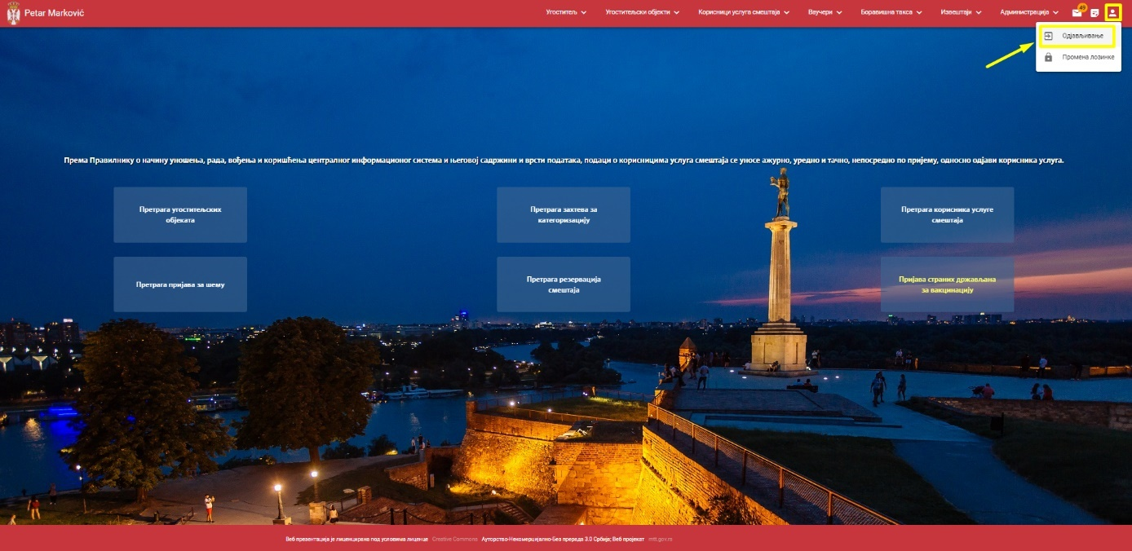

Слика 3 – Поступак одјављивања пријављеног корисника

Ваучери
Модул ваучери обухвата активности које се односе на подношење пријаве за шему доделе ваучера, претрага пријава за шему доделе ваучера, резервацију смештаја, претрагу резервација смештаја и администрацију ваучера.

- Обухваћене активности:
- Пријава за шему
- Претрага пријава за шему
- Резервација смештаја
- Претрага резервација смештаја
- Администрација ваучера

Пријава за шему доделе ваучера
Страни „Пријава за шему доделе ваучера“ се приступа тако што се у главном менију кликне на картицу „Ваучери“, а затим се у кликне на вредност падајуће листе „Пријава за шему“. Угоститељу се приказује страна „Пријава за шему доделе ваучера“.
Подношење пријаве за шему доделе ваучера се разликује код угоститеља који је физичко лице и код угоститеља који је правно лице.
Угоститељ уноси податке на корацима:
- Подаци о угоститељу
- Подаци о угоститељским објектима
- Образац пријаве

Слање пријаве за шему доделе ваучера од стране угоститеља који је правно лице

Поступак пријаве за шему доделе ваучера од стране угоститеља који је правно лице/предузетник се састоји од прегледа података на првом кораку и уноса података на другом и трећем кораку.

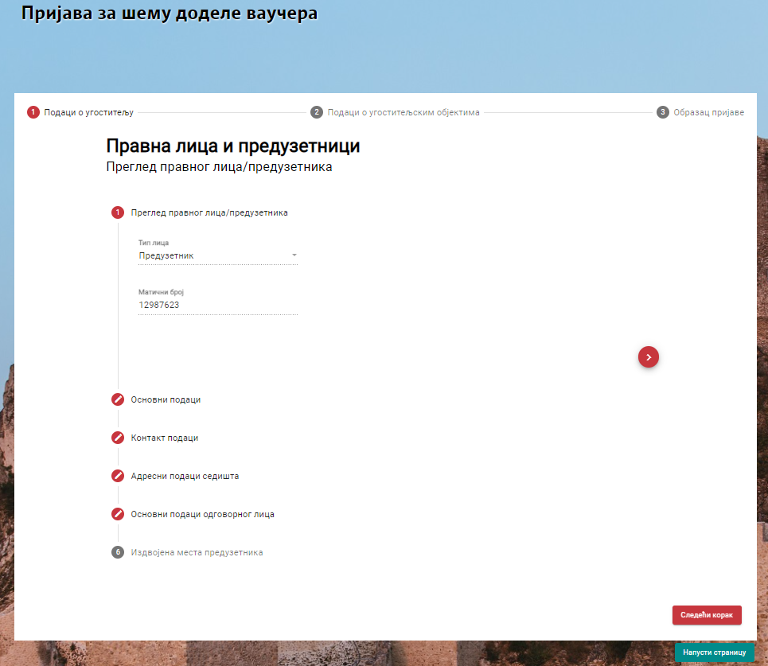
Слика 4 – Пријава за шему доделе ваучера

На првом кораку „Подаци о угоститељу“ угоститељ врши преглед података:

  - Преглед правног лица/предузетника
    - Тип лица
    - Матични број

  - Основни подаци
    - Назив
    - Пословно име
    - ПИБ
    - Шифра делатности
    - Статус
    - Датум доношења одлуке Регистратора о упису предузетника
    - Датум почетка обављања делатности
    - Датум прекида рада од
    - Датум прекида рада до

  - Контакт подаци
    - Email адреса
    - Телефон/Мобилни
    - Телефон/Мобилни
    - Интернет адреса
    - Остало

  - Адресни подаци седишта
    - Општина
    - Место/Насеље
    - Број поште
    - Улица
    - Број
    - Број спрата
    - Број стана
    - Број локала

  - Основни подаци одговорног лица
    - Име
    - Презиме
    - ЈМБГ|ЕБС лица
    - Улога
    - Функција
    - Врста ИД документа
    - Број ИД документа
    - Држава издавалац ИД документа
    - Контакт подаци одговорног лица - Email адреса
    - Контакт подаци одговорног лица – Телефон/Мобилни
    - Контакт подаци одговорног лица – Телефон/Мобилни
    - Контакт подаци одговорног лица – Интернет адреса
    - Контакт подаци одговорног лица – Остало

  - Издвојена места предузетника
    - Назив
    - Шифра делатности
    - Адресни подаци издвојеног места – Општина
    - Адресни подаци издвојеног места – Место/Насеље
    - Адресни подаци издвојеног места – Број поште
    - Адресни подаци издвојеног места – Улица
    - Адресни подаци издвојеног места – Број
    - Адресни подаци издвојеног места – Број спрата
    - Адресни подаци издвојеног места – Број стана
    - Адресни подаци издвојеног места – Број локала
    - Основни подаци одговорног лица за издвојено место – Име
    - Основни подаци одговорног лица за издвојено место – Презиме
    - Основни подаци одговорног лица за издвојено место – ЈМБГ | ЕБС лица
    - Основни подаци одговорног лица за издвојено место – Улога

    - Основни подаци одговорног лица за издвојено место – Функција
    - Основни подаци одговорног лица за издвојено место – Врста ИД документа
    - Основни подаци одговорног лица за издвојено место – Број ИД документа
    - Основни подаци одговорног лица за издвојено место – Држава издавалац ИД документа
    - Контакт подаци издвојеног места – Email адреса
    - Контакт подаци издвојеног места – Телефон/Мобилни
    - Контакт подаци издвојеног места – Телефон/Мобилни
    - Контакт подаци издвојеног места – Интернет адреса
    - Контакт подаци издвојеног места – Остало

Када је угоститељ извршио преглед података на првом кораку потребно је да кликне на дугме како би наставио са подношењем пријаве за шему доделе ваучера. Систем угоститеља пребацује на корак „Подаци о угоститељским објектима“.

На другом коркау „Подаци о угоститељским објектима“ угоститељ види део за претрагу угоститељских објеката који су у његовој надлежности. Претрагу угоститељских објеката је могуће извршити постављањем критеријума претраге у поља:
- Назив објекта (уноси се вредност у поље)
- Општина (бира се вредност из падајуће листе)
- Место/Насеље (бира се вредност из падајуће листе)
- Улица (бира се вредност из падајуће листе)
- Број (бира се вредност из падајуће листе)

Након што угоститељ унесе одговарајуће критеријуме претраге и кликне на дугме угоститељу се приказује одговарајући резултат претраге у зависности од тога да ли постоје подаци који задовољавају постављене критеријуме претраге.

У листи угоститељских објеката приказани су и угоститељски објекти који већ имају одаборену пријаву за шему доделе ваучера, а такви објекти су обојени плавом бојом како би се разликовали од осталих објеката у листи и њих угоститељ не може да одабере приликом подношења нове пријаве за шему доделе ваучера. Уколико угоститељ жели да дода нови угоститељски објекат уз објекат који се већ налази на одобреној пријави за шему доделе ваучера, он мора да уради допуну одобрене пријаве.

Приликом подношења пријаве за шему доделе ваучера угоститељ на другом кораку може да одабере један угоститељски објекат или више угоститељских објеката само у случају уколико се угоститељски објекти налазе на истој адреси. У случају да угоститељ означи на пријави за шему доделе ваучера угоститељске објекте који се налазе на различитим адресама, систем неће дозволити подношење такве пријаве за шему доделе ваучера, све док не уклони једну од ознака, тако да се на пријави налази само један објекат или више објеката који су на истој адреси.

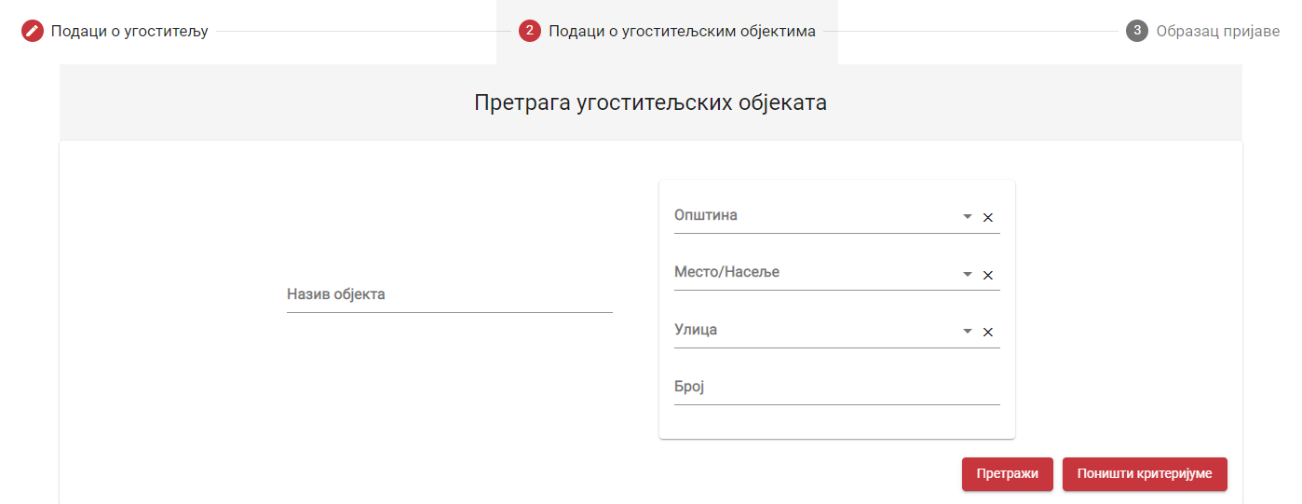
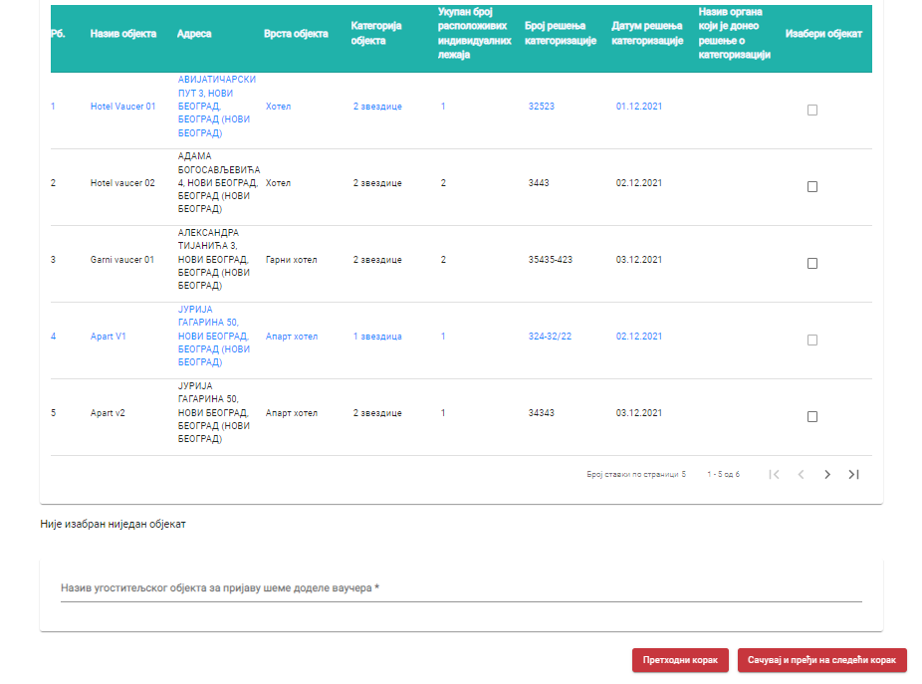
Слика 5 – Други корак на пријави за шему доделе ваучера

На слици 6 је приказан поступак претраге угоститељских објеката који су у надлежности пријављеног угоститеља, постављањем критеријума у поља:
- Општина
- Место/Насеље
- Улица
- Број

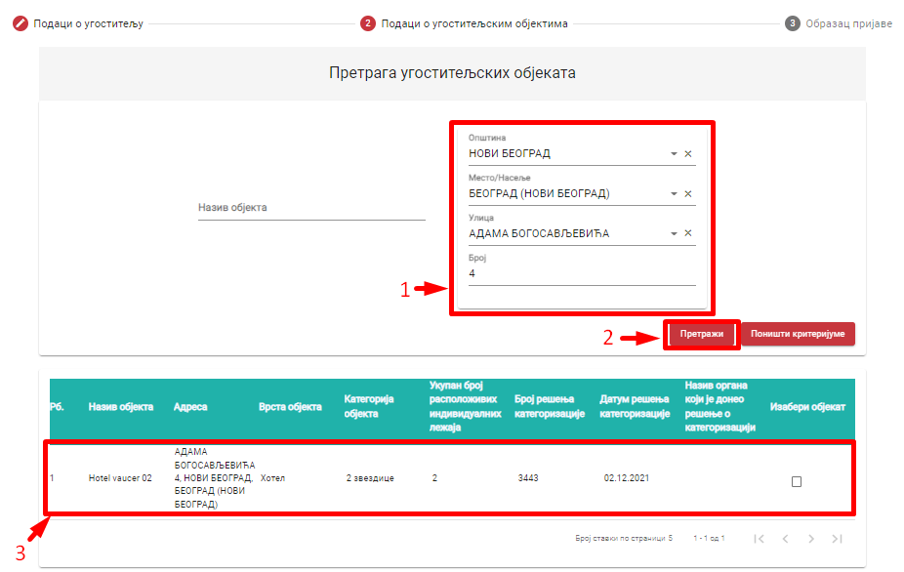
Слика 6 – Поступак претраге угоститељских објеката

Угоститељ је извршио претрагу и у листи добијо тражени резултат, у обавези је да у поље „Изабери објекат“ дода ознаку како би одабрао објекат на пријави за шему доделе ваучера.

Када угоститељ дода ознаку у поље „Изабери објекат“ испод листе се приказују називи угоститељских објеката који су изабрану у листи на пријави за шему доделе ваучера.

Након што је угоститељ изабрао објекат из листе, треба да унесе податак у поље
- Назив угоститељског објекта за пријаву шеме доделе ваучера (представља обавезан податак)

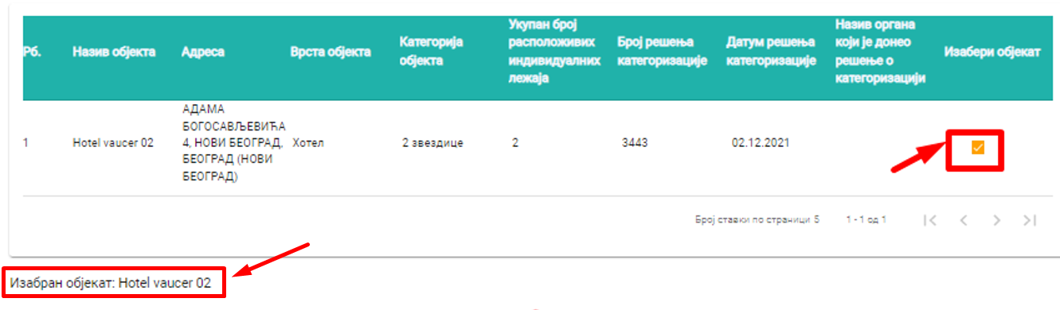
Слика 7 – Означен угоститељски објекат на пријави за шему

Завршна акција коју треба да изврши угоститељ на овом кораку јесте да кликне на дугме „Сачувај и пређи на следећи корак“ угоститељу се приказује додатни прозор „Сачувај пријаву за шему“ на ком треба да кликне на дугме „Да“ како би потврдио да хоће да изврши чување унетих података. Подаци о угоститељским објектима се чувају, а угоститељ се пребацује на наредни корак „Образац пријаве“.

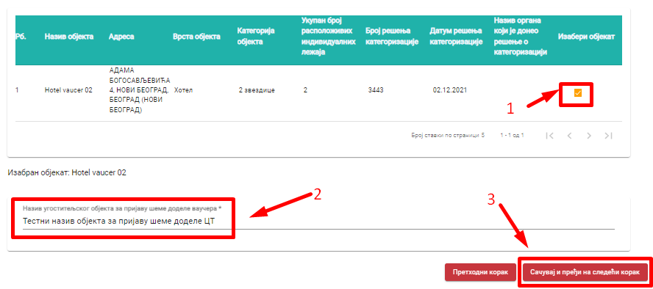
Слика 8 – Кораци за прелазак на следећи корак

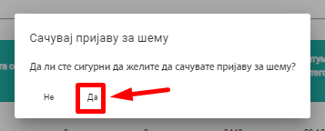
Слика 9 – Приказ додатног прозора

Напомена: Уколико угоститељ из неког разлога не жели да сачува податке и пређе на наредни корак, на додатном прозору „Сачувај пријаву за шему“ треба да кликне на дугме „Не“.

Након успешно извршеног чувања података на кораку „Подаци о угоститељским објектима“ приказује се обавештење да је пријава за доделу шеме успешно сачувана.

Пријава за шему тада добија статус „Сачуван“ и систем генерише „Јединствени идентификатор пријаве“. Ови подаци се приказују испод наслова стране. Од овог статуса пријаве за шему доделе ваучера угоститељ има могућност да изврши акцију брисања пријаве.

На трећем кораку „Образац пријаве“ угоститељ треба да унесе податке у делу „Унос додатних података на обрасцу пријаве“. Поља у делу „Унос додатних података на обрасцу пријаве“ се разликују у зависности од типа лица – да ли је угоститељ правно лице/предузетник или је угоститељ физичко лице.

Када је угоститељ правно лице/предузетник треба да унесе податке у поља:
- Телефон угоститеља (представља обавезан податак)
- Контакт особа (представља обавезан податак)

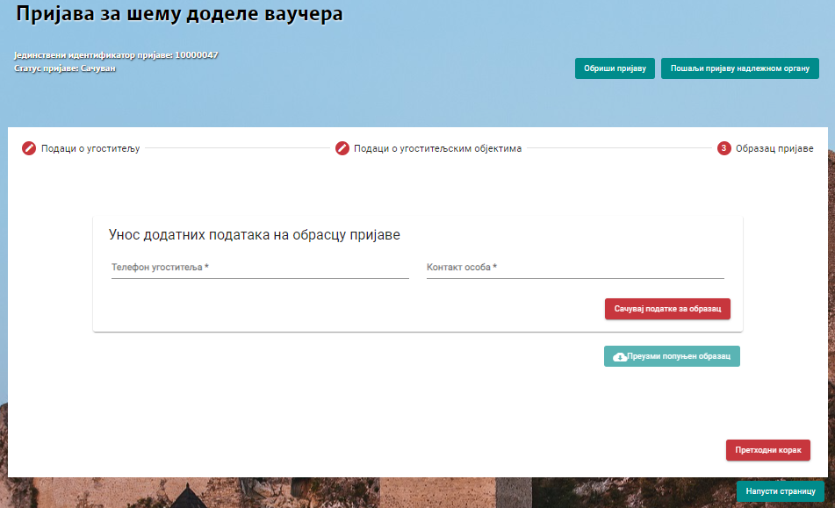
Слика 10 – Приказ пријаве за шему са статусом „Сачуван“

Када угоститељ унесе додатне податке на обрасцу пријаве и кликне на дугме 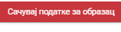 постају доступне додатне акције на форми – дугме „Преузми попуњен образац“ није више блокирано и приказује се додатни део „Потписан образац пријаве“ у ком је потребно учитати потписан образац пријаве кликом на дугме „Учитај потписан образац пријаве“ .

Кликом на дугме на локлани рачунар се преузима ПДФ документ „Образац пријаве“.

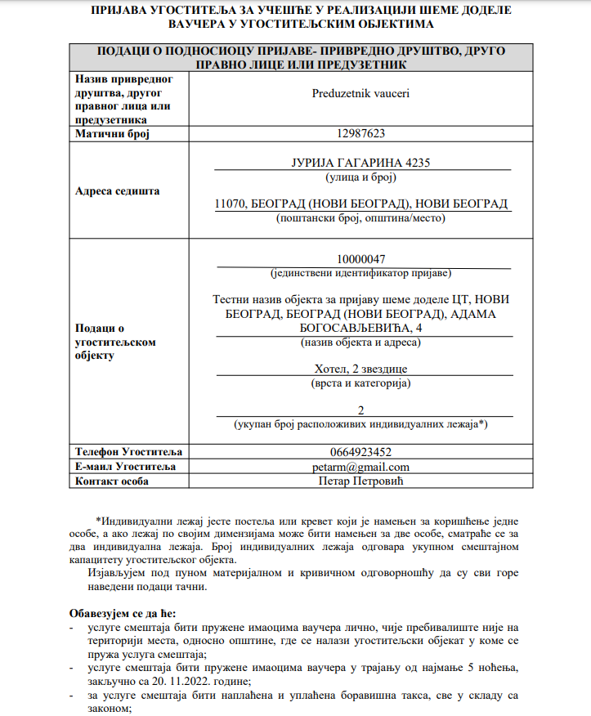
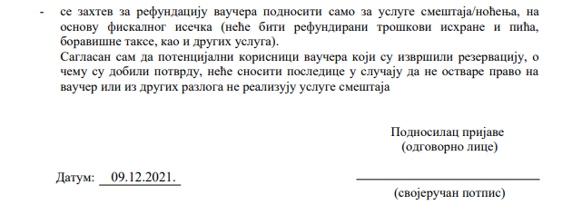
Слика 11 – Приказ преузетог ПДФ документа

Угоститељ је у обавези да тако преузети документ одштампа, да потпише документ, да скенира документ и да приложи документ на трећем кораку „Образац пријаве“ кликом на дугме „Учитај потписан образац пријаве“ .

Када угоститељ приложи потписан образац пријаве тада се приказује обавештење о успешном додавању прилога и види назив документа који је приложио. Постају доступне и акције „Преузми“ и „Обриши“.

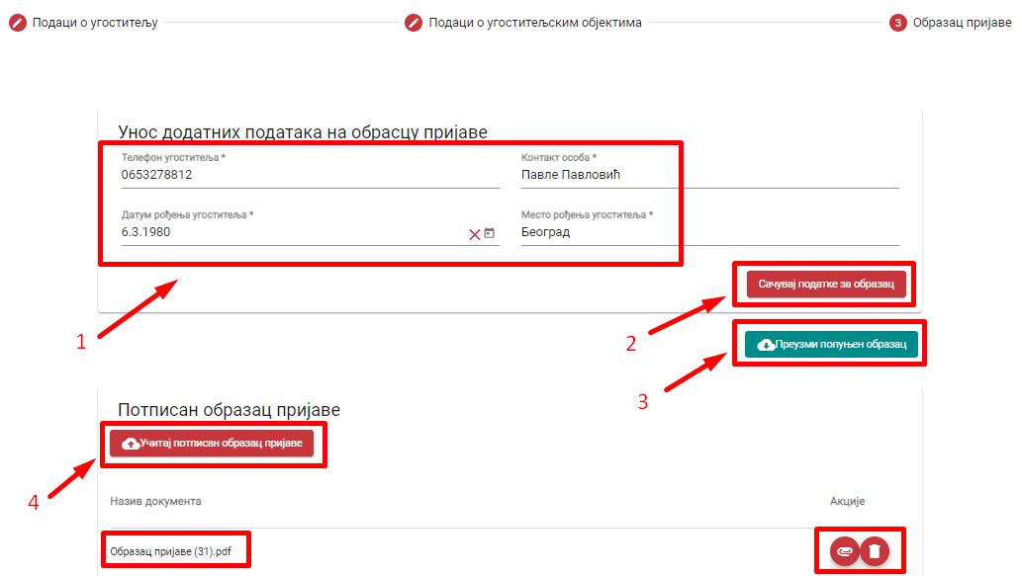 Слика 12 – Приказ попуњеног трећег корака

Пошто је угоститељ унео све податке на пријави за шему доделе ваучера треба и да је пошаље надлежном органу на обраду кликом на дугме „Пошаљи пријаву надлежном органу“.

Тада се угоститељу приказује додатни прозор „Пошаљи пријаву надлежном органу“ на ком је потребно да кликне на дугме „Да“ како би потврдио да жели да пошаље пријаву надлежном органу.
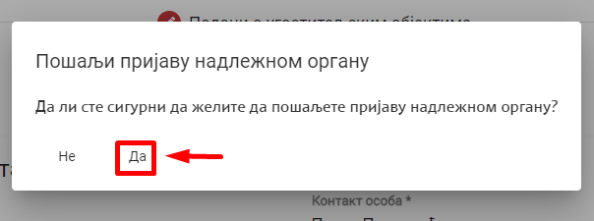
Слика 13 – Приказ додатног прозора

Напомена: Уколико угоститељ из неког разлога не жели да пошаље пријаву надлежном органу, на додатном прозору „Пошаљи пријаву надлежном органу“ треба да кликне на дугме „Не“.

Када угоститељ на додатном прозору „Пошаљи пријаву надлежном органу“ потврдио да жели да пошаље пријаву надлежном органу приказује се обавештење да је успешно послао пријаву надлежном органу и приказује се изглед почетног екрана.

Пријава за шему добија статус „Поднет“ и угоститељ нема могућност да врши измену података на пријави све док обрађивач не врати пријаву за шему на допуну или је одобри, а уколико обрађивач одбије пријаву за шему, тада нема право ни на какве акције на пријави.

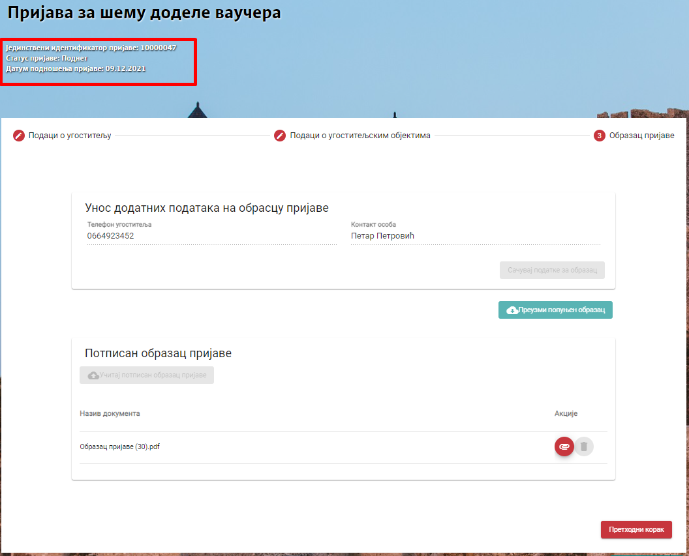
Слика 14 – Приказ пријаве за шему са статусом „Поднет“

Слање пријаве за шему доделе ваучера од стране угоститеља који је физичко лице

Поступак пријаве за шему доделе ваучера од стране угоститеља који је физичко лице се састоји од прегледа података на првом кораку и уноса података на другом и трећем кораку.

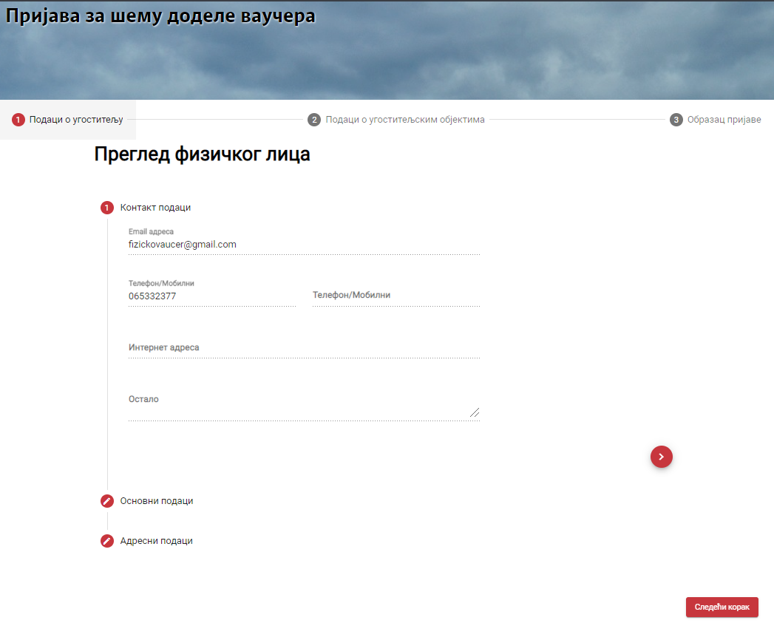
Слика 15 – Приказ пријаве за шему

На првом кораку „Подаци о угоститељу“ угоститељ врши преглед података:

- Контакт подаци
  - Email адреса
  - Телефон/Мобилни
  - Телефон/Мобилни
  - Интернет адреса
  - Остало

- Основни подаци
  - Име
  - Презиме
  - Врста ИД документа
  - Држава издавалац ИД документа
  - ЈМБГ
  - Број ИД документа
  - Статус

- Адресни подаци
  - Општина
  - Место/Насеље
  - Број поште
  - Улица
  - Број
  - Број спрата
  - Број стана
  - Број локала

Када је угоститељ извршио преглед података на првом кораку потребно је да кликне на дугме „Следећи корак“ како би наставио са подношењем пријаве за шему доделе ваучера. Систем угоститеља пребацује на корак „Подаци о угоститељским објектима“.

На другом коркау „Подаци о угоститељским објектима“ угоститељ види део за претрагу угоститељских објеката који су у његовој надлежности.
Претрагу угоститељских објеката је могуће извршити постављањем критеријума претраге у поља:
- Назив објекта (уноси се вредност у поље)
- Општина (бира се вредност из падајуће листе)
- Место/Насеље (бира се вредност из падајуће листе)
- Улица (бира се вредност из падајуће листе)
- Број (бира се вредност из падајуће листе)

Након што угоститељ унесе одговарајуће критеријуме претраге и кликне на дугме „Претражи“ угоститељу се приказује одговарајући резултат претраге у зависности од тога да ли постоје подаци који задовољавају постављене критеријуме.

У листи угоститељских објеката приказани су и угоститељски објекти који већ имају одаборену пријаву за шему доделе ваучера, а такви објекти су обојени плавом бојом како би се разликовали од осталих објеката у листи и њих угоститељ не може да одабере приликом подношења нове пријаве за шему доделе ваучера. Уколико угоститељ жели да дода нови угоститељски објекат уз објекат који се већ налази на одобреној пријави за шему доделе ваучера, он мора да уради допуну одобрене пријаве.

Приликом подношења пријаве за шему доделе ваучера угоститељ на другом кораку може да одабере један угоститељски објекат или више угоститељских објеката само у случају уколико се угоститељски објекти налазе на истој адреси. У случају да угоститељ одабере на пријави за шему доделе ваучера угоститељске објекте који се налазе на различитим адресама, систем неће дозволити подношење такве пријаве за шему доделе ваучера, све док не уклони једну од ознака, тако да се на пријави налази само један објекат или више објеката који су на истој адреси.

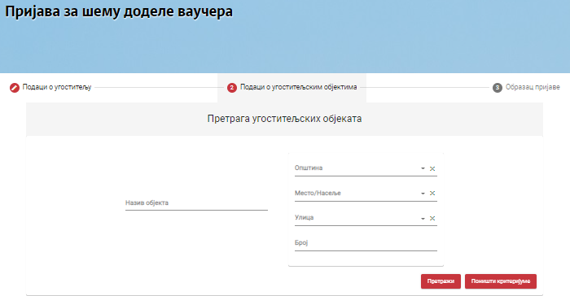
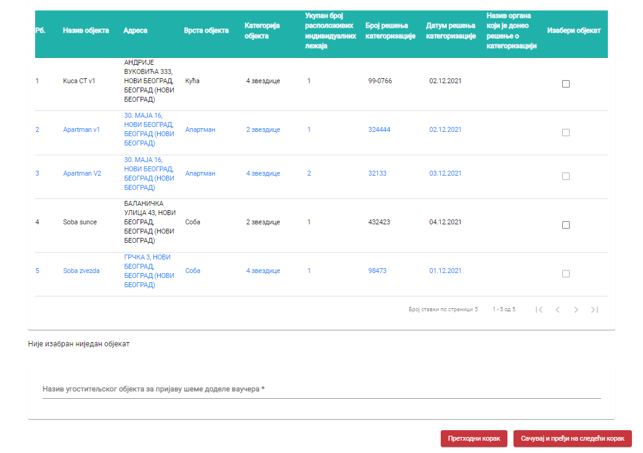
Слика 16 – Приказ другог корака на пријави за шему

На слици 17 је приказан поступак претраге угоститељских објеката који су у надлежности пријављеног угоститеља, постављањем критеријума у поља:
- Општина
- Место/Насеље
- Улица
- Број

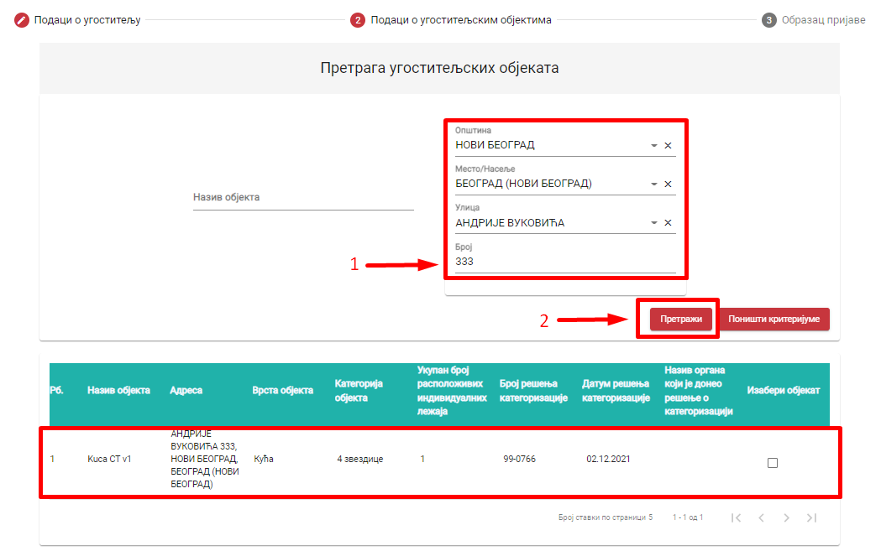
Слика 17 – Приказ претрге на другом кораку пријаве за шему

Угоститељ је извршио претрагу и у листи добијо тражени резултат, у обавези је да у поље „Изабери објекат“ дода ознаку како би одабрао објекат на пријави за шему доделе ваучера.

Када угоститељ дода ознаку у поље „Изабери објекат“ испод листе се приказују називи угоститељских објеката који су изабрану у листи на пријави за шему доделе ваучера.

Након што је угоститељ изабрао објекат из листе, треба да унесе податак у поље
- Назив угоститељског објекта за пријаву шеме доделе ваучера (представља обавезан податак)

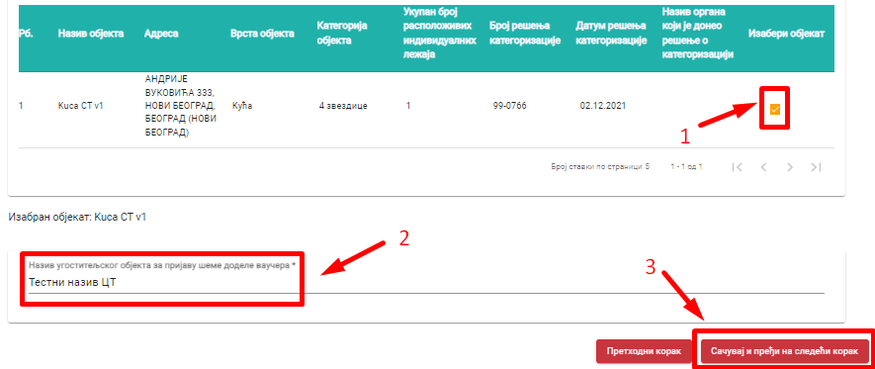
Слика 18 – Приказ попуњавања података на другом кораку

Завршна акција коју треба да изврши угоститељ на овом кораку јесте да кликне на дугме „Сачувај и пређи на следећи корак“ угоститељу се приказује додатни прозор „Сачувај пријаву за шему“ на ком треба да кликне на дугме „Да“ како би потврдио да хоће да изврши чување унетих података. Подаци о угоститељским објектима се чувају, а угоститељ се пребацује на наредни корак „Образац пријаве“.

Слика 19 – Приказ додатног прозора

Напомена: Уколико угоститељ из неког разлога не жели да сачува податке и пређе на наредни корак, на додатном прозору „Сачувај пријаву за шему“ треба да кликне на дугме „Не“.

Након успешно извршеног чувања података на кораку „Подаци о угоститељским објектима“ приказује се обавештење да је пријава за доделу шеме успешно сачувана .

Пријава за шему тада добија статус „Сачуван“ и систем генерише „Јединствени идентификатор пријаве“. Ови подаци се приказују испод наслова стране. Од овог статуса пријаве за шему доделе ваучера угоститељ има могућност да изврши акцију брисања пријаве.

На трећем кораку „Образац пријаве“ угоститељ треба да унесе податке у делу „Унос додатних података на обрасцу пријаве“. Поља у делу „Унос додатних података на обрасцу пријаве“ се разликују у зависности од типа лица – да ли је угоститељ правно лице/предузетник или је угоститељ физичко лице.

Када је угоститељ физичко лице угоститељ треба да унесе податке у поља:
- Телефон угоститеља (представља обавезан податак)
- Контакт особа (представља обавезан податак)
- Датум рођења угоститеља (представља обавезан податак)
- Место рођења угоститеља (представља обавезан податак)

Слика 20 – Приказ попуњених поља на трећем кораку

Када угоститељ унесе додатне податке на обрасцу пријаве и кликне на дугме „Сачувај податке за образац“ 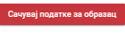 постају доступне додатне акције на форми – дугме „Преузми попуњен образац“ није више блокирано и приказује се додатни део „Потписан образац пријаве“ у ком је потребно учитати потписан образац пријаве кликом на дугме „Учитај потписан образац пријаве“ . Кликом на дугме „Преузми попуњен образац“ на локлани рачунар се преузима ПДФ документ „Образац пријаве“.

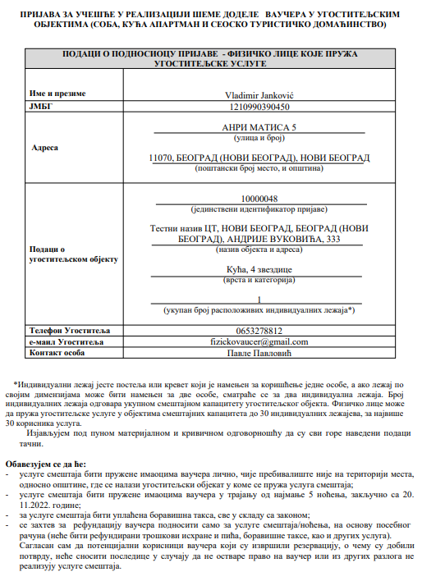
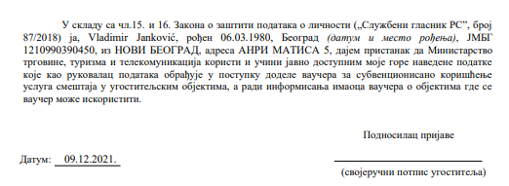
Слика 21 – Приказ ПДФ документа

Угоститељ је у обавези да тако преузети документ одштампа, да потпише документ, да скенира документ и да приложи документ на трећем кораку „Образац пријаве“ кликом на дугме „Учитај потписан образац пријаве“ .

Када угоститељ приложи потписан образац пријаве тада се приказује обавештење о успешном додавању прилога и види назив документа који је приложио. Постају доступне и акције „Преузми“ и „Обриши“.

Пошто је угоститељ унео све податке на пријави за шему доделе ваучера треба и да је пошаље надлежном органу на обраду кликом на дугме „Пошаљи пријаву надлежном органу“.

Тада се угоститељу приказује додатни прозор „Пошаљи пријаву надлежном органу“ на ком је потребно да кликне на дугме „Да“ како би потврдио да жели да пошаље пријаву надлежном органу.
Слика 22 – Приказ додатног прозора

Напомена: Уколико угоститељ из неког разлога не жели да пошаље пријаву надлежном органу, на додатном прозору „Пошаљи пријаву надлежном органу“ треба да кликне на дугме „Не“.

Када угоститељ на додатном прозору „Пошаљи пријаву надлежном органу“ потврди да жели да пошаље пријаву надлежном органу приказује се обавештење да је успешно послао пријаву надлежном органу и приказује се изглед почетног екрана.

Пријава за шему добија статус „Поднет“ и угоститељ нема могућност да врши измену података на пријави све док обрађивач не врати пријаву за шему на допуну или је одобри, а уколико обрађивач одбије пријаву за шему тада нема право ни на какве акције на пријави.

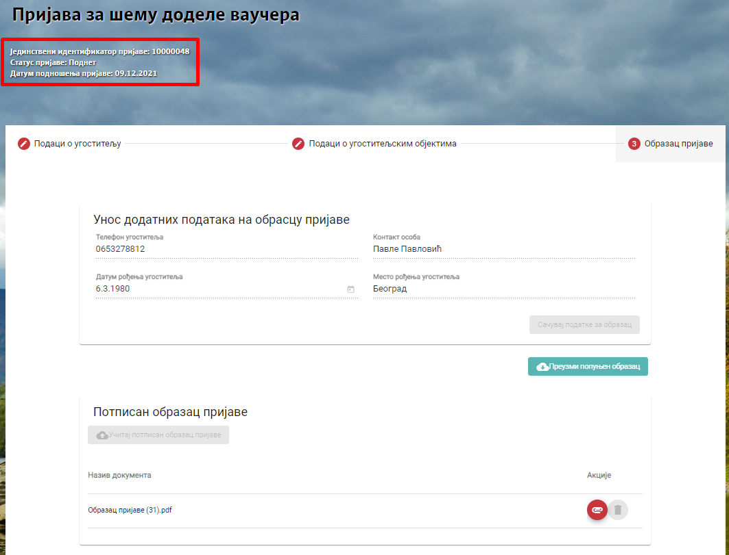
Слика 23 – Приказ пријаве за шему са статусом „Поднет“

Брисање пријаве за шему

Након што угоститељ сачува пријаву за шему доделе ваучера, постаје му доступна опција „Обриши пријаву“. Кликом на дугме „Обриши пријаву“ на додатном прозору „Обриши пријаву“ се приказује упозорење „Да ли сте сигурни да желите да обришете пријаву?“. Уколико угоститељ потврди да жели да изврши брисање пријаве за шему доделе ваучера, пријава прелази у статус „Обрисана“.
Угоститељу се приказује обавештење да је пријава за шему успешно обрисана и угоститељ се пребацује на почетну страницу.

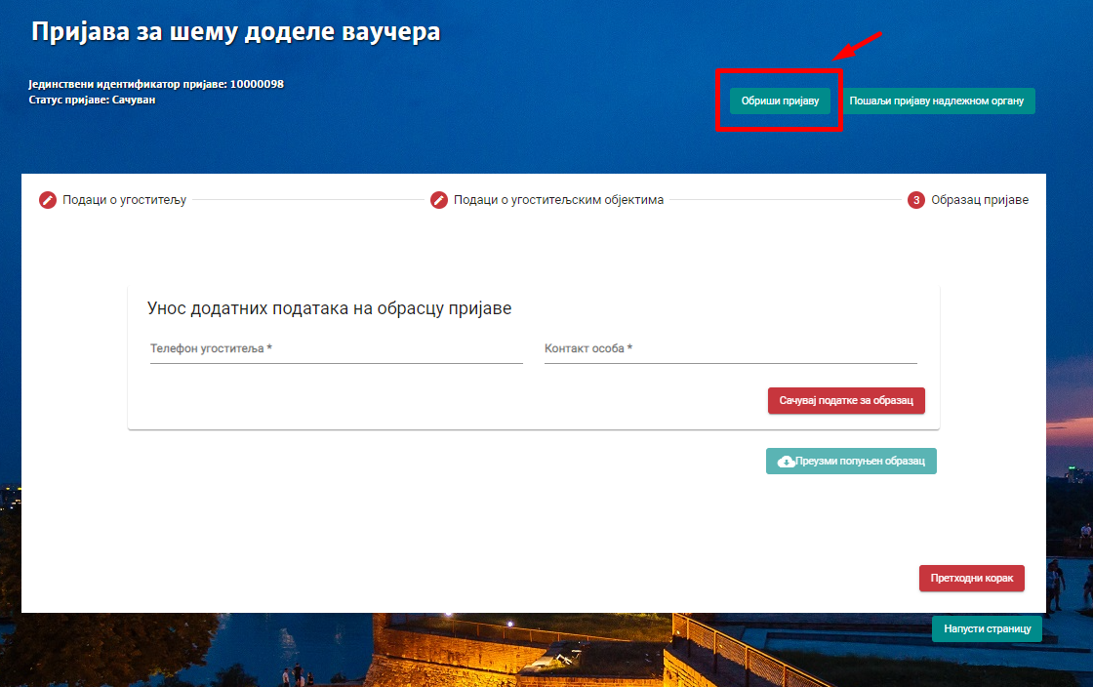
Слика 24 – Означено дугме „Обриши пријаву“

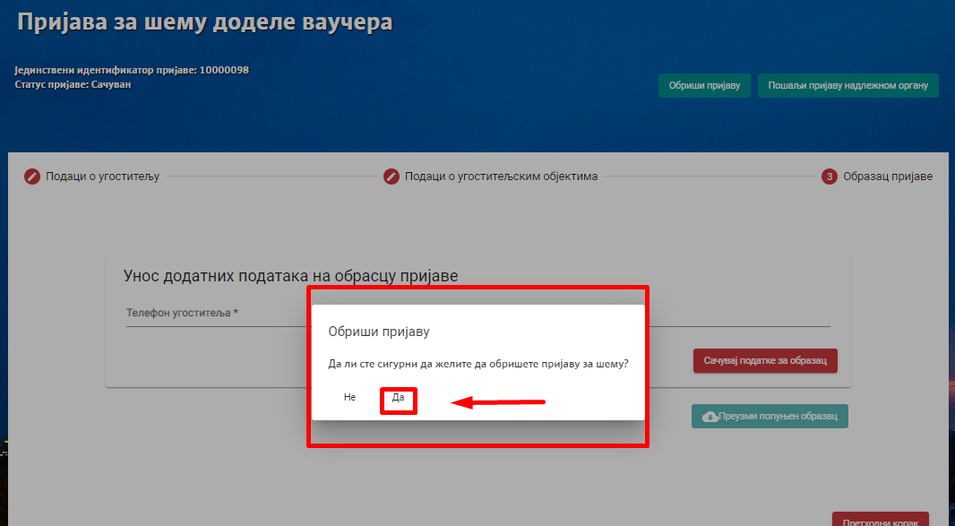
Слика 25 – Приказ додатног прозора „Обриши пријаву“

Пријава за шему доделе ваучера која у статусу „Заведен“

Угоститељ добија нотификацију да је пријава за шему доделе ваучера завдена под одређеним бројем предмета. Угоститељ врши преглед пријаве за шему и види да је статус пријаве за шему доделе ваучера „Заведен“ и види „Број предмета“.

Угоститељ на пријави за шему доделе ваучера која има статус „Заведен“ нема могућност да врши промену података.

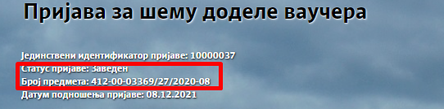
Слика 26 – Приказ пријаве са статусом „Заведен“

Пријава за шему доделе ваучера која у статусу „У обради“

Угоститељ добија обавештење да је пријава за шему доделе ваучера завдена под одређеним бројем предмета. Након тога када главни обрађивач додели пријаву за шему доделе ваучера неком од обрађивача на обраду пријава добија статус „У обради“. Пријава остаје у статусу „У обради“ све док обрађивач не врати пријаву за шему за допуну, док не одобри пријаву или док пријаву не одбије.
Угоститељ на пријави за шему доделе ваучера која има статус „У обради“ нема могућност да врши промену података.

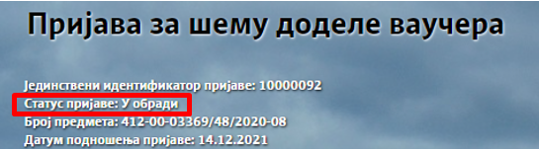
Слика 27 – Приказ пријаве са статусом „У обради“

Одобрена пријава за шему

Угоститељу стиже обавештење да је обрађивач одобрио пријаву за шему доделе ваучера. Пријава за шему доделе ваучера тада има статус „Одобрен“ и угоститељ може да уноси податке о резервацији смештаја јер је пријава за шему доделе ваучера одобрена.
Када се пријава за шему доделе ваучера има статус „Одобрен“ угоститељу су доступне две акције. Угоститељ може да одустане од одобрене пријаве кликом на дугме „Одустани од одобрене пријаве“ или да поднесе захтев за допуном одобрене пријаве кликом на дугме „Захтев за допуном пријаве“.

Слика 28 – Приказ пријаве са статусом „Одобрен“ и могућим акцијама

Одустанак од одобрене пријаве за шему

Угоститељ има могућност да одустане од пријаве која је одобрена у потупности. Не постоји могућност парцијалног одустајања од појединачних објеката. За одустанак од одобрене пријаве за шему доделе ваучера није потребан унос додатних података.
Угоститељ треба да кликне на дугме „Одустани од одобрене пријаве“, тада се приказује додатни прозор „Одустани од одобрене пријаве“ на коме је потребно да кликне на дугме „Да“ како би потврдио да жели да одустане од одобрене пријаве за шему.

Слика 29 – Приказ акције „Одустани од одобрене пријаве“

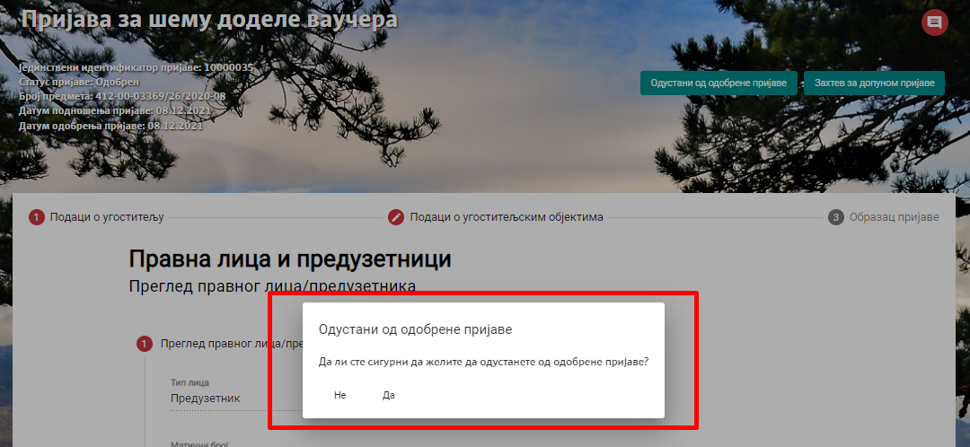
Слика 30 – Приказ додатног прозора

Угоститељу се приказије обавештење о успешној обустави одобрене пријаве за шему доделе ваучера . Пријава за шему доделе ваучера тада добија статус „Одустанак од одобрене пријаве“.

Слика 31 – Приказ пријаве са статусом „Одустанак од одобрене пријаве“

Захтев за допуном одобрене пријаве за шему

Угоститељ након одобравања пријаве за шему доделе ваучера може да уради допуну одобрене пријаве за шему доделе ваучера. Да би покренуо допуну одобрене пријаве, треба да отвори приказ пријаве за шему доделе ваучера која има статус „Одобрен“ и да кликне на дугме „Захтев за допуном пријаве“.
Приказује се додатни прозор „Захтев за допуном пријаве“ на ком угоститељ треба да кликне на дугме „Да“ како би се потврдио да жели да допуни одобрену пријаву. Тада се приказује обавештење да је пријава за шему успешно означена за допуну и добија статус „Допуна одобрене пријаве у току“.

Слика 32 – Приказ статуса „Допуна одобрене пријаве у току“

Угоститељ треба да кликне на дугме „Измени пријаву за шему“ како би му се поља откључала и како би могао да измени податке на пријави.
Када угоститељ означи да жели да изврши допуну одобрене пријаве за шему, треба да дода угоститељски објекат из листе угоститељских објеката који се налазе на истој адреси као и објекат који се налази на одобреној пријави за шему.

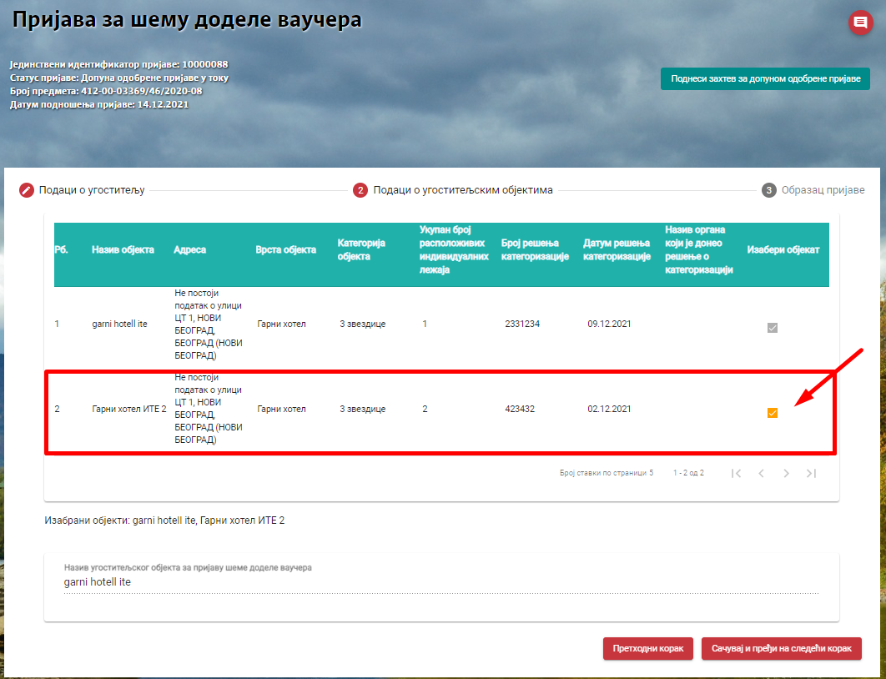
Слика 33 – Приказ додатог објекта на пријаву

Угоститељ нема могућност да врши измену унетог податка у поље „Назив угоститељског објекта за пријаву шеме доделе ваучера“. Када угоститељ дода објекат, треба да кликне на дугме „Сачувај и пређи на следећи корак“. Тада се приказује додатни прозор „Измени пријаву за шему“ на којем угоститељ треба да потврди да жели да измени пријаву за шему, кликом на дугме „Да“ и добија обавештење да је пријава за шему доделе ваучера успешно сачувана.
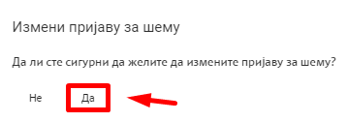
Слика 34 – Приказ додатног прозора

Угоститељ је у обавези да сачува податке за образац пријаве са измењеним подацима, да преузме попуњен образац и да га одштампа, потпише и приложи.

Како би поднео захтев за допуном одобрене пријаве треба да кликне на дугме „Поднеси захтев за допуном одобрене пријаве“ . Тада се приказује додатни прозор „Поднеси захтев за допуном одобрене пријаве“ на ком треба да кликне на дугме „Да“ како би потврдио да жели да пошаље допуњену пријаву на поновну обраду.

Угоститељу се приказује обавештење да је пријава за шему успешно допуњена и послата на поновну обраду . Пријава за шему доделе ваучера добија статус „У обради“.

Допуна пријаве за шему доделе ваучера

Угоститељу може да стигне обавештење да је обрађивач вратио пријаву за шему доделе ваучера за допуну. Пријава тада има статус „За допуну“. Уколико угоститељ не допуни захтев, односно уколико истекне дефинисани рок за допуну, пријава прелази у статус „Истекао рок за допуну“ и угоститељ нема могућност да врши било какве акције на тој пријави.
Када је пријава за шему доделе ваучера враћена угоститељу за допуну, угоститељ треба да прикаже податке на пријави, да кликне на дугме „Измени пријаву за шему“, тада се поља откључавају и угоститељ добија могућност да врши промену података.

Угоститељ не може да додаје или да уклања додате објекте на пријави за шему, али на другом кораку може да промени унет податак у поље „Назив угоститељског објекта за пријаву за шему доделе ваучера“ и може да врши измену података на трећем кораку.

Када је изменио податке на пријави за шему доделе ваучера која је враћена за допуну, угоститељ треба да кликне на дугме „Пошаљи допуњену пријаву“.

Угоститељу се приказује додатни прозор „Допуна пријаве“ на ком угоститељ може да унесе коментар у поље „Нови коментар“ и да га пошаље обрађивачу кликом на дугме „Пошаљи коментар“, а да би послао допуњену пријаву надлежном органу да додатном прозору треба да кликне на дугме „Пошаљи допуњену пријаву“.

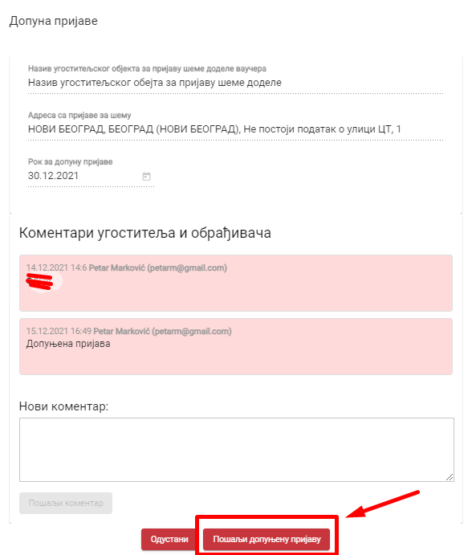
Слика 35 – Приказ додатног прозора „Допуна пријаве“

Тада се угоститељу приказује обавештење да је пријава успешно допуњена и добија статус „У обради“ . Угоститељ од тог момента нема права да врши измене на пријави.

Слика 36 – Приказ статуса пријаве „У обради“

Одустанак од пријаве у обради
Угоститељу може да стигне обавештење да је обрађивач вратио пријаву за шему доделе ваучера за допуну. Пријава тада има статус „За допуну“. Угоститељ треба да прикаже податке на пријави, да кликне на дугме „Одустани од пријаве у обради“. Тада се угоститељу приказује додатни прозор „Одустани од пријаве у обради“ на којој треба да кликне на дугме „Да“ како би потврдио да жели да одустане од пријаве.

Угоститељу се тада приказује обавештење да је пријава за шему успешно обустављена и добија статус „Одустанак у процесу обраде“.

Слика 37 – Приказ статуса пријаве „Одустанак у процесу обраде“

Одбијена пријава за шему

Угоститељу може да стигне обавештење да је обрађивач одбио пријаву за шему доделе ваучера. Пријава за шему доделе ваучера тада има статус „Одбијен“. Угоститељ нема могућност да врши било какву измену на пријави за шему доделе ваучера која има статус „Одбијен“, већ на одбијеној пријави може само да врши преглед података.

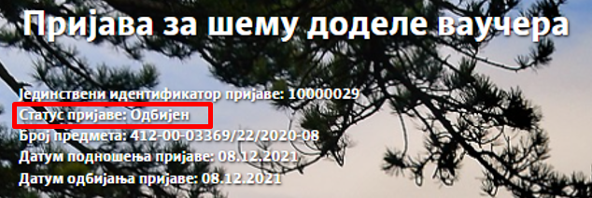
Слика 38 – Приказ статуса пријаве „Одбијен“

Деактивиране пријаве за шему

Уколико је на пријави за шему доделе ваучера постојао један једини објекат који је деактивиран или су сви објекти на пријави деактивирани тада пријава прелази у статус "Деактивирана". Угоститељу нису омогућене измене, ни акције на пријави. Угоститељу стиже обавештење да је пријава за шему доделе ваучера деактивирана услед деактивације објекта.

Уколико је деактивиран један објекат, а постоји још активних објеката на пријави, објекат ће бити уклоњен са листе објеката које угоститељ може да изабере, иако је претходно означен.
Угоститељу стиже обавештење приликом деактивације објеката и види разлог што се објекат више не налази на листи.

Уколико је угоститељ приложио потписан образац пријаве, потребно је поново да га генерише образац и да га потпише, јер се на обрасцу мењају подаци (врста и категорија, укупан број расположивих индивидуалних лежаја) и добија обавештење да је један од изабраних објеката на пријави за шему деактивиран.

У случају да се пријава за шему доделе ваучера налазила у статусу „Поднета“, „Заведена“, „У обради“ или „За допуну“, у моменту када је угоститељски објекат деактивиран:
- Уколико је постојао један једини објекат на пријави који је деактивиран или су сви објекти на пријави деактивирани, тада пријава прелази у статус „Деактивирана“. Угоститељ нема могућост промене података на пријави.
- Уколико је деактивиран један објекат, а постоји још активних објеката на пријави, објекат ће се и даље налазити на листи објеката на пријави али ће бити црвене боје.

Након деактивације ових пријава није могућа њихова активација!

Слика 39 – Приказ деактивиране пријаве за шему

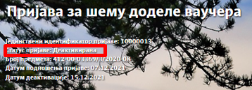
Слика 40 – Приказ статуса пријаве „Деактивирана“

Напомена: Једини случај активације пријаве за шему доделе ваучера која је деактивирана је уколико дође до престанка привременог прекида рада предузетника.
Уколико се на пријави налази један објекат који је деактивиран услед привременог прекида рада предузетника, након активације објекта, систем ће активирати све одобрене пријаве на којима је то бар један или само један објекат.
Угоститељ добија обавештењењ да више није у привременом прекиду рада и да је његова пријава за шему доделе ваучера активирана.

Деактивација одобрене пријаве
Уколико је обрађивач одобрио пријаву за шему доделе ваучера, угоститељу стиже обавештење и пријава има статус „Одобрен“. Уколико се након тога угоститељски објекат деактивира, пријава прелази у статус „Деактивирана након одобрене пријаве“.
Када угоститељ приступи подацима пријаве која је била одобена па је деактивирана, има доступну акцију „Захтев за допуном пријаве“.
Кликом на дугме „Захтев за допуном пријаве“ угоститељу се приказује додатни прозор „Захтев за допуном пријаве“ на ком је потребно да кликне на дугме „Да“ како би потврдио да жели да допуни пријаву.
Угоститељ треба да кликне на дугме „Измени пријаву за шему“, тада пријава прелази у статус „Допуна пријаве у току“ и потребно је да на пријаву прикључи још један објекат из листе и да поново поднесе захтев за допуном пријаве, кликом на дугме „Поднеси захтев за допуном одобрене пријаве“.

Слика 41 – Приказ пријаве која је дактивирана након одобравања

Слика 42 – Приказ статуса пријаве „Дактивирана након одобрене пријаве“

Претрага пријава за шему
Претрази пријава за шему доделе ваучера се приступа тако што се у главном менију кликне на картицу „Ваучери“, а затим се у главном менију кликне на ставку „Претрага пријава за шему“. Угоститељу се приказује страна „Претрага пријава за шему“ која садржи део који се односи на претрагу пријава за шему и листу свих послатих пријава за шему од стране пријављеног угоститеља. Угоститељ на претрази пријава види своје пријаве.

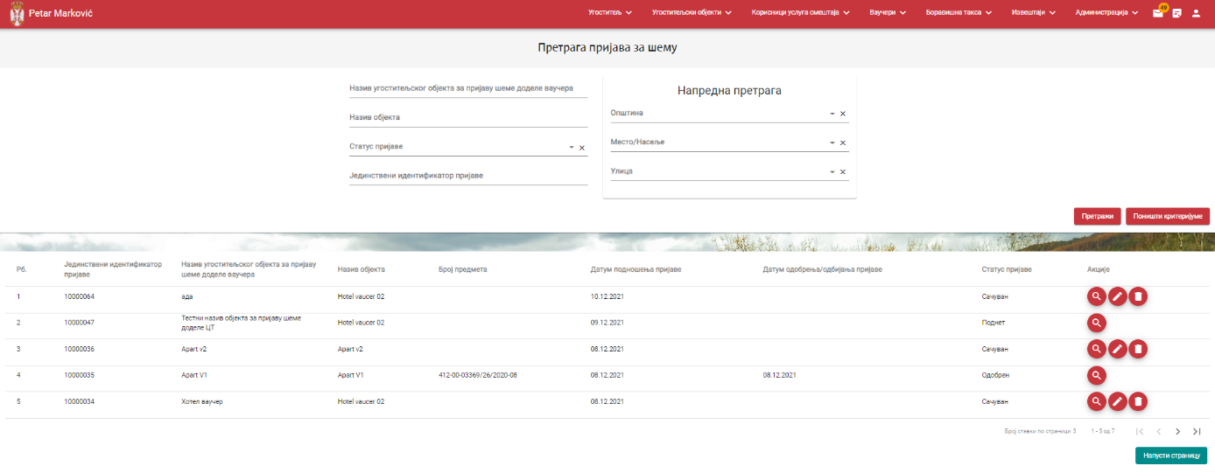
Слика 43 – Приказ стране „Претрага пријава за шему“

Корисник у доњем десном делу екрана види укупан број ставки по страници на којима се налазе подаци и стрелице за прелазак са једне стране на другу (у лево или у десно).

Слика 44 – Приказ броја ставки по страници и стрелица за прелазак са једне стране на другу

Претрагу пријава за шему доделе ваучера могуће је извршити постављањем следећих критеријума претраге:
- Назив угоститељског објекта за пријаву шеме доделе ваучера – уноси се вредност у поље
- Назив објекта – уноси се вредност у поље
- Статус пријаве – бира се вредност из падајуће листе (Сачуван, Поднет, Заведен, У обради, За допуну, Одбрен, Одбијен, Одустанак у процесу обраде, Допуњена пријава, Одустанак од одобрене пријаве у току, Истекао рок за допуну, Деактивирана након одобрене пријаве, Деактивирана)
- Јединствени идентификатор пријаве – уноси се вредност у поље

Угоститељ има могућност да врши и напредну претрагу пријава за шему доделе ваучера у делу „Напредна претрага“. Напредну претрагу је могуће извршити постављањем критеријума претраге у поља:
- Општина – бира се вредност из падајуће листе
- Место/Насеље – бира се вредност из падајуће листе
- Улица – бира се вредност из падајуће листе

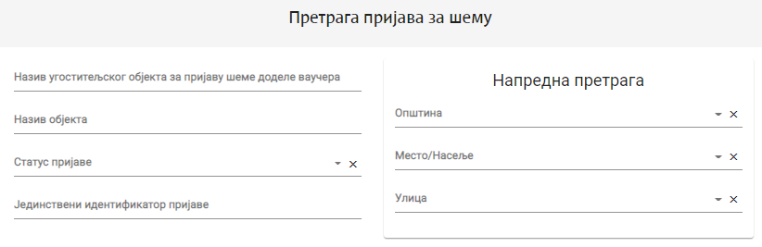
Слика 45 – Приказ поља за претрагу пријава за шему доделе ваучера

Резултати претраге:
- Преглед резултата претраге – у случају да за прослеђене критеријуме филтрирања постоји бар једна пријава за шему доделе ваучера у систему која задовољава унете критеријуме, у табели се даје преглед пријава за шему које задовољавају критеријуме претраге
- Нема резултата претраге – у случају да нема резултата претраге, систем даје поруку кориснику да не постоје резултати који задовољавају тражене критеријуме
Брисање критеријума се врши кликом на дугме „Поништи критеријуме“.

Резервација смештаја

Страни „Резервација смештаја“ се приступа тако што се у главном менију кликне на картицу „Ваучери“, а затим се у падајућој листи кликне на „Резервација смештаја“. Угоститељу се приказује страна „Резервација смештаја“ и види поља у која је потребно унети податке на првом кораку „Подаци о потенцијалном кориснику ваучера“.

На уносу података на „Резервацији смештаја“ потрбено је унети податке на корацима:
- Подаци о потенцијалном кориснику ваучера
- Подаци о пријави угоститеља на шему
- Остали подаци о резервацији

На првом кораку „Подаци о потенцијалном кориснику ваучера“ потребно је унети податке у поља:
- Име – представља обавезан податак
- Презиме – представља обавезан податак
- ЈМБГ – представља обавезан податак (у поље је потребно унети валидан ЈМБГ, који је по модулу 11 и који садржи само 13 цифара – у случају да угоститељ унесе невалидан податак у поље приказаће се одговарајућа валидациона порука)

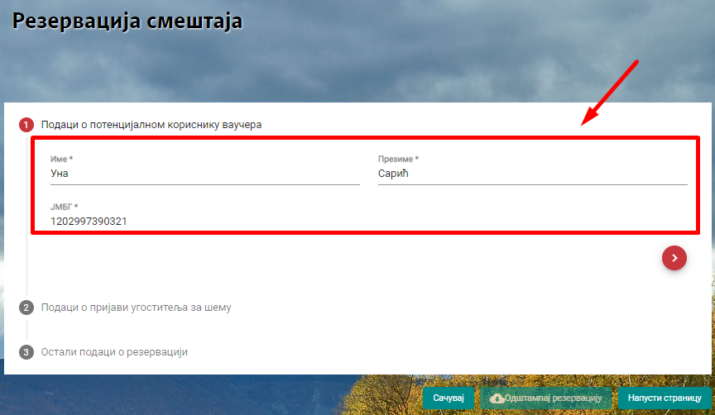
Слика 46 – Приказ првог корака на резервацији смештаја

Угоститељ кликом на дугме „Следећи корак“ прелази са корака „Подаци о потенцијалном кориснику ваучера“ на корак „Подаци о пријави угоститеља за шему“.

Угоститељ на кораку „Подаци о пријави угоститеља за шему“ у листи види све пријаве за шему које су са статусима:
- Допуна у току (након одобравања),
- У обради (након одобравања)
- За допуну (након одобравања)
- Одобрена

У листи шема видe се подаци:
- Рб.
- Јединствени идентификатор пријаве
- Назив објекта на пријави
- Адреса
- Врста објекта
- Категорија објекта
- Акције

На кораку „Подаци о пријави угоститеља за шему“ угоститељ треба да дода ознаку у поље код одговарајуће пријаве која је видљива у листи. Угоститељ може да одабере само једну пријаву по уносу. Систем не пушта угоститеља да пређе на наредни корак уколико не одабере ниједну шему из листе или уколико одабере више од једне пријаве за шему из листе.

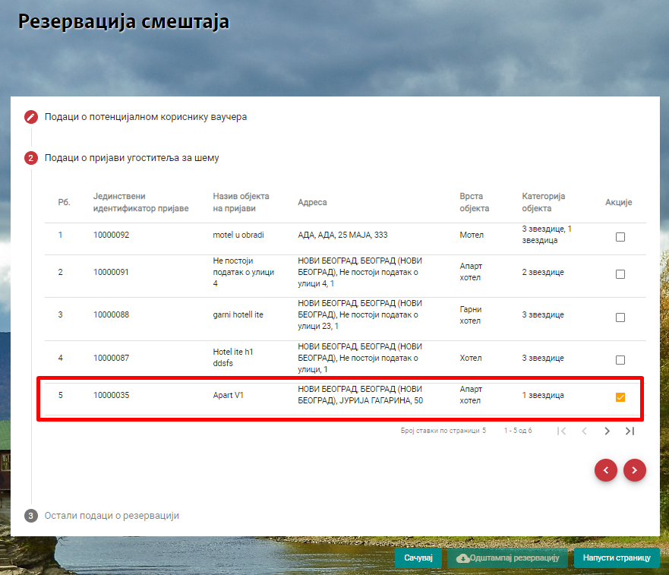
Слика 47 – Приказ другог корака на резервацији смештаја

Угоститељ кликом на дугме „Следећи корак“ прелази са корака „Подаци о пријави угоститеља за шему“ на корак „Остали подаци о резервацији“.

Напомена: Уколико угоститељ жели да се врати на претходни корак потребно је да кликне на дугме „Претходни корак“ .

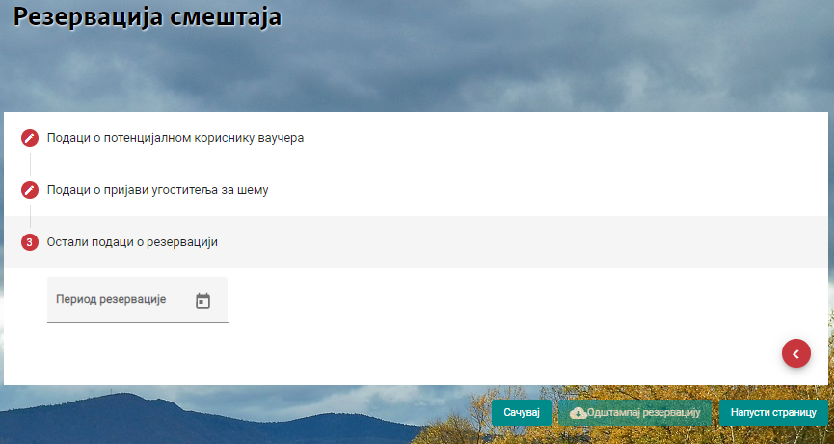
Слика 48 – Приказ трећег корака на резервацији смештаја

На кораку „Остали подаци о резервацији“ угоститељ треба да унесе податак о „Периоду резервације“. Потребно је да кликне на иконицу и да одабере „Датум резервације од“ и „Датум резервације до“ из календара.

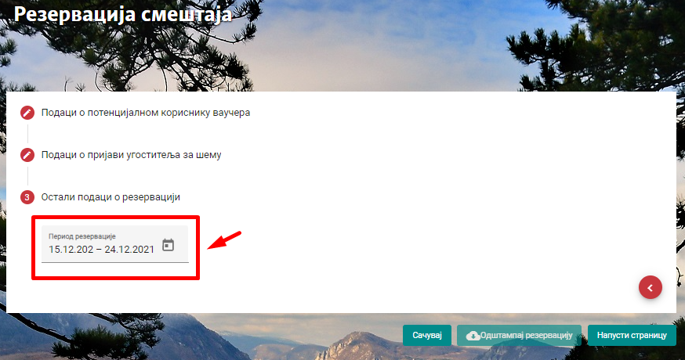
Слика 49 – Приказ унетих података на трећем кораку

Када су подаци унети на кораку „Остали подаци о резервацији“ потребно је сачувати податке кликом на дугме „Сачувај“ .

Угоститељу се приказује додатни прозор „Сачувај резервацију смештаја“ на ком је потребно да потврди да жели да сачува резервацију смештаја кликом на „Да“.

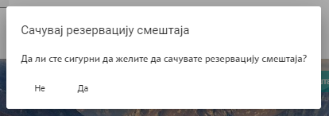
Слика 50 – Приказ додатног прозора

Напомена: Уколико угоститељ не жели да изврши чување резервације смештаја на додатном прозору „Сачувај резервацију смештаја“ треба да кликне на „Не“.

Кликом на дугме „Да“ на додатном прозору „Сачувај резервацију смештаја“ угоститељу се приказује обавештење да је резервација смештаја успешно сачувана .
Резервација смештаја тада добија статус „Сачувана“, а дугме „Одштампај резервацију“ постаје кликабилно.

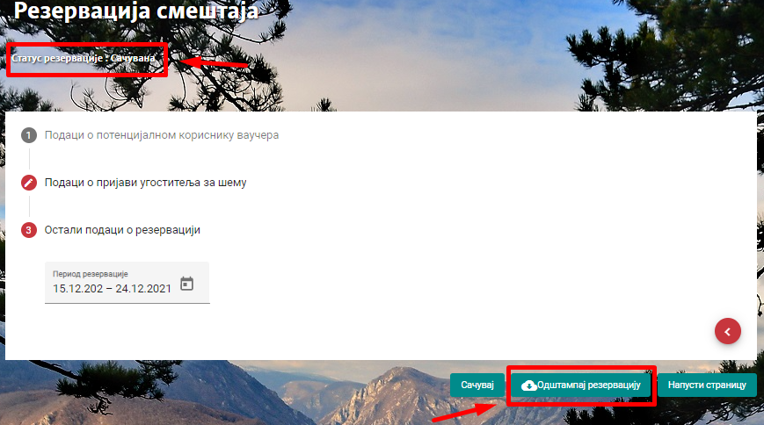
Слика 51 – Приказ сачуване резервације смештаја

Када угоститељ кликне на дугме „Одштампај резервацију“ резервација смештаја добија статус „Издата“ и приказује се обавештење да је резервација смештаја успешно одштампана .

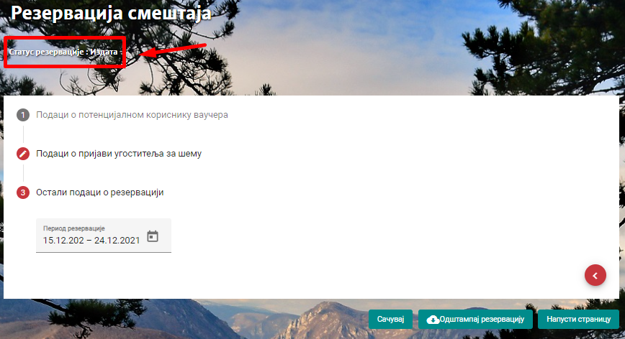
Слика 52 – Приказ издате резервације смештаја

Угоститељу се на локални рачунар преузима ПДФ документ „Потврда о резервацији смештаја“ која саджи податке који су претходно унети на порталу.

Угоститељ је дужан да преузети документ „Потврду о резервације смештаја“ одштампа и да потпише, и да уручи и кориснику да исти документ потпише.

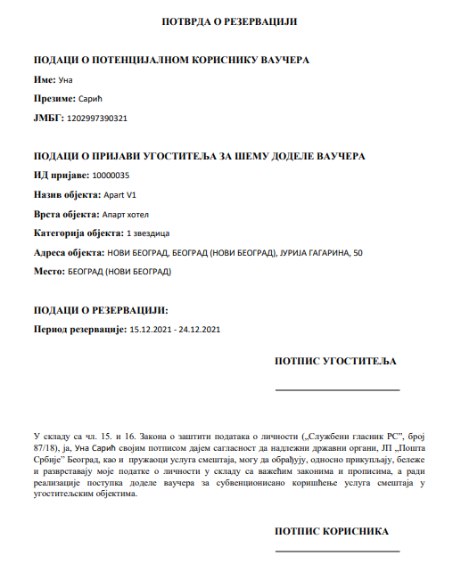
Слика 53 – Приказ потврде о резервацији

Напомена: Угоститељ напушта страну „Резервација смештаја“ кликом на дугме „Напусти страницу“ . Кликом на дгуме „Напусти страницу“ приказује се додатни прозор „Напусти страницу“ на ком је потребно да потврди да жели да напусти страницу на којој се налази кликом на дугме „Да“.
Кликом на дугме „Да“ угоститељ се пребацује на почетну страну апликације.

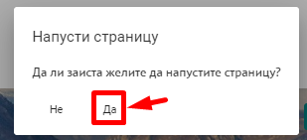
Слика 54 – Приказ додатног прозора

Уколико жели да остане на страни на којој се налази, тј. уколико не жели да напусти страницу на којој се налази, треба да кликне на дугме „Не“.

Преглед резервација смештаја
Угоститељ приступа страни за преглед резервација смештаја тако што у листи свих резервација смештаја код одговарајуће резервације смештаја кликне на иконицу „Преглед“ .

Угоститељу се приказује страна „Резервација смештаја“ и види статус резервације, као и податке које је унео на форми. Угоститељ нема могућност да ради измену података, јер су сва поља закључана. Једина акција која је доступна угоститељу поред прегледа је штампа резервације.

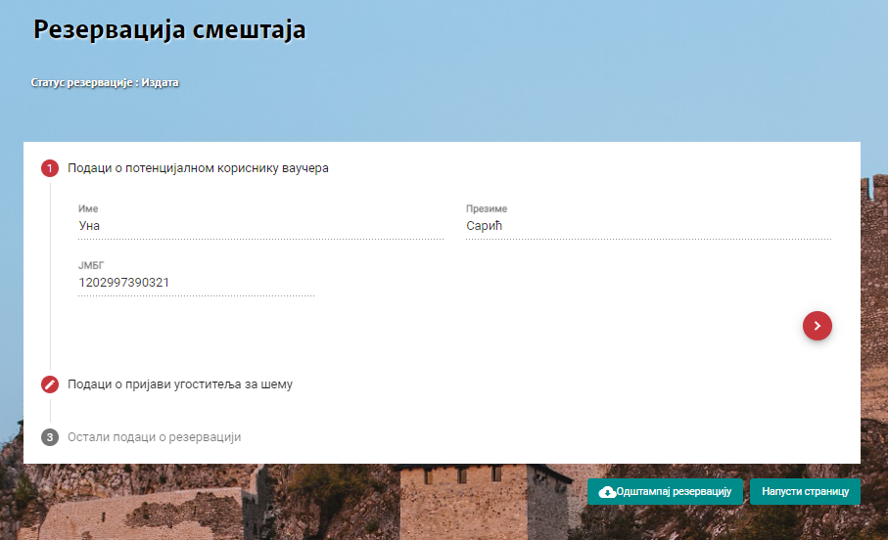
Слика 55 – Преглед резервације смештаја

Измена резервација смештаја

Угоститељ приступа страни за измену резервација смештаја тако што у листи свих резервација смештаја код одговарајуће резервације смештаја кликне на иконицу „Измена“ .

Угоститељу се приказује страна „Резервација смештаја“ и види статус резервације и види податке које је унео на форми. Угоститељ има могућност да ради измену података само на трећем кораку „Остали поаци о резервацији“ јер су остала поља закључана. Угоститељ такође може да врши и штампу резервације смештаја.

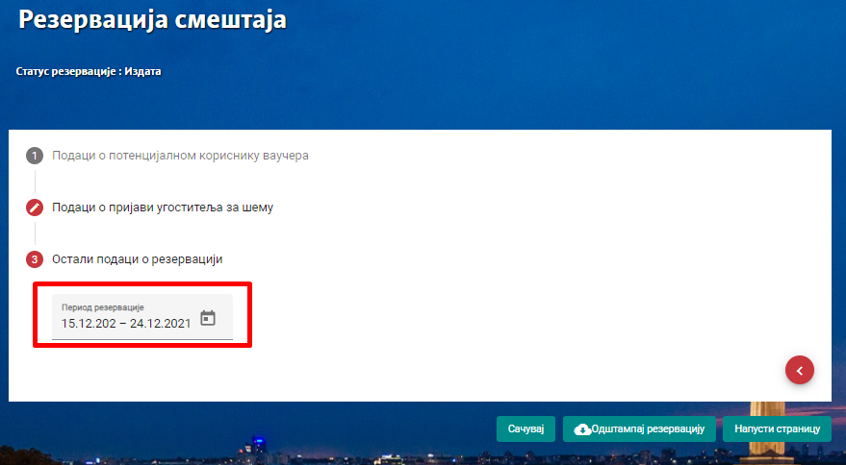
Слика 56 – Приказ првобитно унетог периода резервације

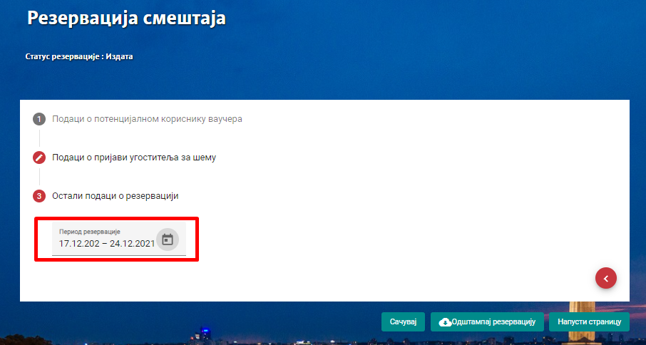
Слика 57 – Приказ измењеног периода резервације

Када угоститељ изврши промену осталих података о резервацији треба да кликне на дугме „Сачувај“ како би извршио чување унетих података.

Угоститељу се приказује додатни прозор „Сачувај резервацију смештаја“ на ком је потребно да потврди да жели да сачува резервацију смештаја кликом на „Да“.

Слика 58 – Приказ додатног прозора

Напомена: Уколико угоститељ не жели да изврши чување резервације смештаја на додатном прозору „Сачувај резервацију смештаја“ треба да кликне на „Не“.

Кликом на дугме „Да“ на додатном прозору „Сачувај резервацију смештаја“ угоститељу се приказује обавештење да је резервација смештаја успешно сачувана .
Резервација смештаја поново добија статус „Сачувана“.

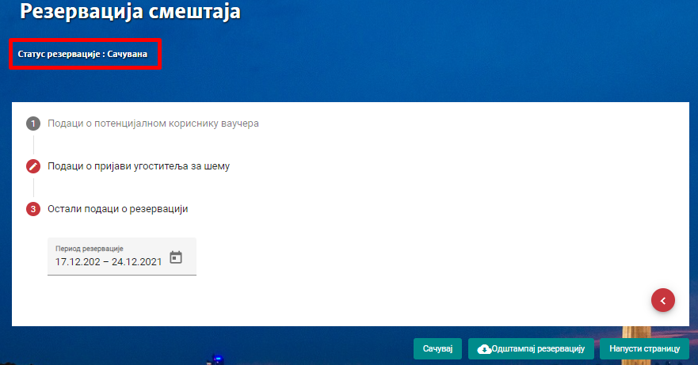
Слика 59 – Приказ промењеног статуса

Брисање резервације смештаја

Брисање резервација смештаја се врши тако што се на страни „Претрага резервација смештаја“ кликне на акцију „Брисање“ код резервације смештаја у листи коју је потребно обрисати.

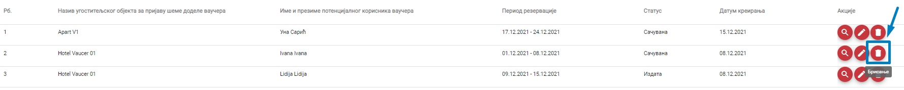
Слика 60 – Приказ иконице за брисање

Угоститељу се приказује додатни прозор на ком је потребно да кликне на „Да“ уколико жели да обрише резервацију.

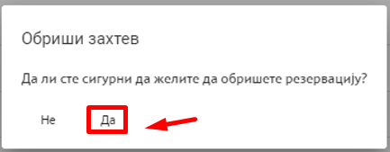
Слика 61 – Приказ додатног прозора

Напомена: Уколико угоститељ не жели да обрише резервацијеу смештаја на додатном прозору треба да кликне на „Не“.

Угоститељу се приказује обавештење да је успешно извршио брисање резервације смештаја и резервација смештаја се више не види у листи.

Напомена: Угоститељ напушта страну „Претрага резервација смештаја“ тако што кликне на дугме „Напусти страницу“. Приказује се додатни прозор „Напусти страницу“ на ком је треба да кликне на дугме „Да“ уколико жели да напусти страницу, у супротном треба да кликне на дугме „Не“.

Деактивација резервације смештаја
До деактивације резервације смештаја долази када је угоститељ унео податке о резервацији смештаја и уколико је након уноса података угоститељ деактивиран, уколико је предузетник у привременом прекиду рада или уколико је угоститељски објекат из неког разлога деактивиран.

Угоститељ добија одговарајуће обавештење о деактивацији и све резервације смештаја које су биле унете, добијају статус „Деактивирана“.

Уколико угоститељ поново постане активан или уколико предузетнику престане привремени прекид рада резервације поново добијају активни статус који су имале пре деактивације.

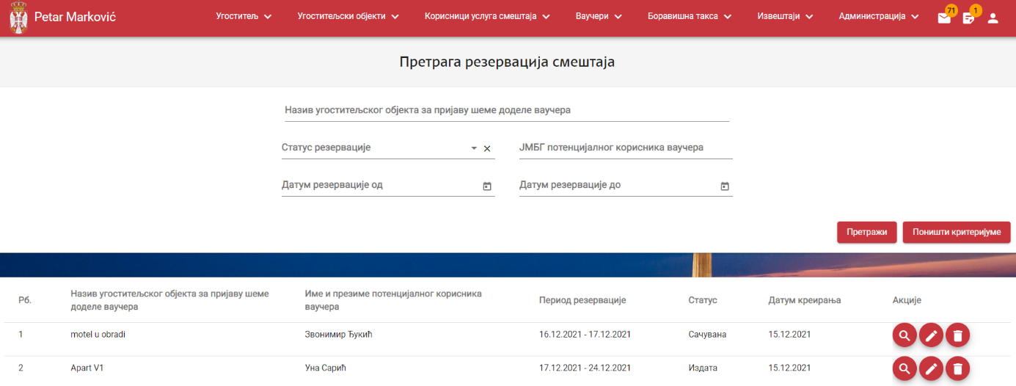
Слика 62 – Приказ резервација смештаја пре привременог прекида рада предузетника

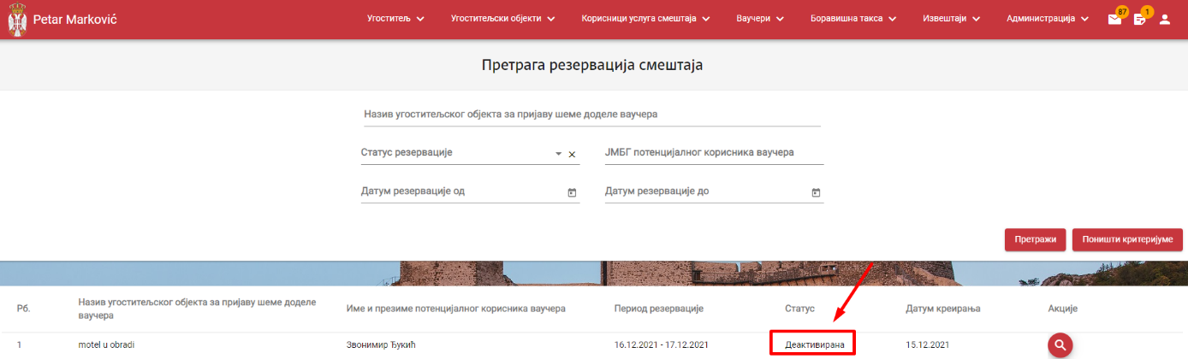
Слика 63 – Приказ резервација смештаја у току привременог прекида рада предузетника

Претрага резервација смештаја

Претрази резервација смештаја се приступа тако што се у главном менију кликне на картицу „Ваучери“, а затим се у падајућој листи кликне на „Претрага резервација смештаја“. Угоститељу се приказује страна „Претрага резервација смештаја“.
Угоститељу се приказује страна „Претрага резервација смештаја“ која садржи део који се односи на претрагу резервација смештаја и листу свих унетих резервација смештаја од стране пријављеног угоститеља или од стране овлашћеног лица, уколико угоститељ има овлашћено лице које има додељена права за рад са корисницима услуге и са резервацијом смештаја за одређене угоститељске објекте.

Претрагу резервација смештаја могуће је извршити постављањем следећих критеријума претраге:
- Назив угоститељског објекта за пријаву шеме доделе ваучера – уноси се вредност у поље
- Статус резервације – бира се вредност из падајуће листе (Сачувана, Издата, Реализована, Деактивирана)
- ЈМБГ потенцијалног корисника ваучера – уноси се вредност у поље
- Датум резервације од – бира се вредност из календара
- Датум резервације до – бира се вредност из календара

На страни „Претрага резервација смештаја“ угоститељ види листу резервација смештаја које су унете и види следеће податке у листи:
- Рб.
- Назив угоститељског објекта за пријаву шеме доделе ваучера
- Име и презиме потенцијалног корисника ваучера
- Период резервације
- Статус
- Датум креирања
- Акције

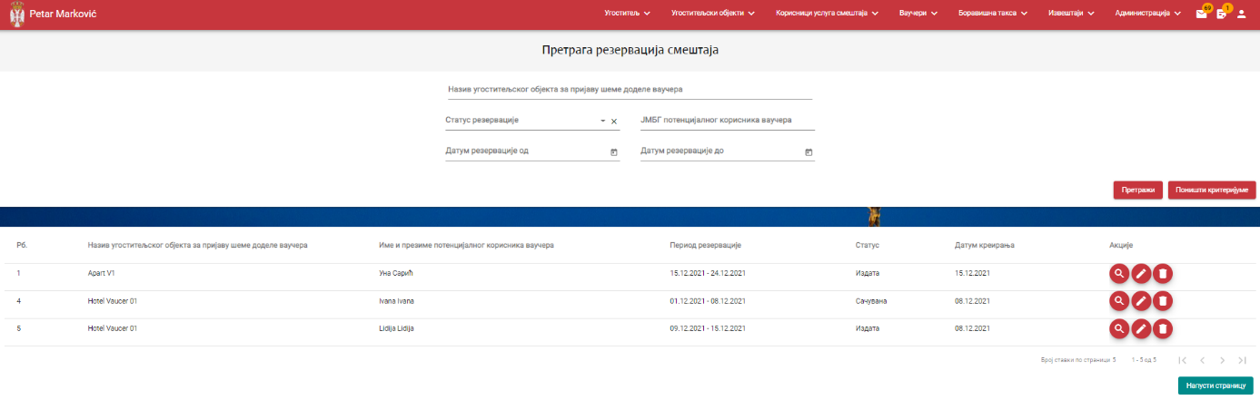 Слика 64 – Приказ стране „Претраг резервација смештаја“

Акције које су доступне угоститељу су:
- Преглед
- Измена
- Брисање

Резултати претраге:
- Преглед резултата претраге – у случају да за прослеђене критеријуме филтрирања постоји бар једна резервација смештаја у систему која задовољава унете критеријуме, у табели се даје преглед резервација смештаја које задовољавају критеријуме претраге
- Нема резултата претраге – у случају да нема резултата претраге, систем даје поруку кориснику да не постоје резултати који задовољавају тражене критеријуме
Брисање критеријума се врши кликом на дугме „Поништи критеријуме“.

Администрација ваучера
Администрацији ваучера се приступа тако што се у главном менију кликне на картицу „Ваучери“, а затим се у падајућој листи кликне на „Администрација ваучера“.

Претрагу администрације ваучера могуће је извршити постављањем следећих критеријума претраге:
- Бар код – уноси се вредност у поље
- Јединствени идентификатор пријаве – уноси се вредност у поље
- Статус ваучера – бира се вредност из падајуће листе (Валидан, Невалидан, Реализован, Нереализован и Деактивиран)
- Смештај – уноси се вредност у поље
- ЈМБГ потенцијалног корисника услуге смештаја – уноси се вредност у поље

Након уноса критеријума претраге, кликом на дугме „Претражи“ угоститељ види листу ваучера и она садржи следеће податке:
- Редни број
- Бар-код
- ЈМБГ потенционалног корисника услуге смештаја
- Име и презиме
- Адресу
- Смештај
- Јединствени идентификатор пријаве
- Статус ваучера

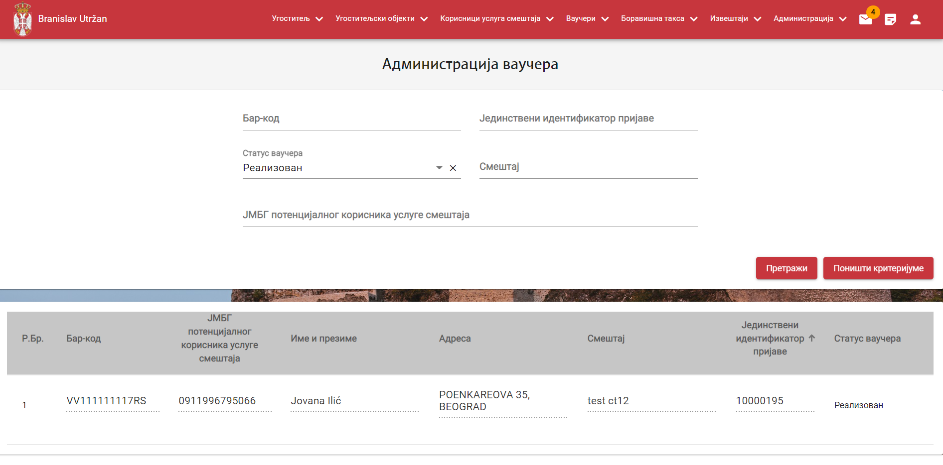
Слика 65 – Приказ стране „Администрација ваучера“
Резултати претраге:
- Преглед резултата претраге – у случају да за прослеђене критеријуме филтрирања постоји бар један ваучер у систему која задовољава унете критеријуме, у табели се даје преглед ваучера које задовољавају критеријуме претраге
- Нема резултата претраге – у случају да нема резултата претраге, систем даје поруку кориснику да не постоје резултати који задовољавају тражене критеријуме
Брисање критеријума се врши кликом на дугме „Поништи критеријуме“.

Напомена: На администрацији ваучера угоститељ има само могућност прегледа ваучера, нема могућност измене података у табели.
Напомена: Приказани ваучери се сортирају по датуму уноса.
Напомена: За разлику од обрађивача, угоститељ види само ваучере које се односе на њега.
Напомена: Невалидни подаци се исписују црвеном бојом и приказује се одговарајућа порука разлога невалидности када угоститељ пређе мишем преко невалидног поља.

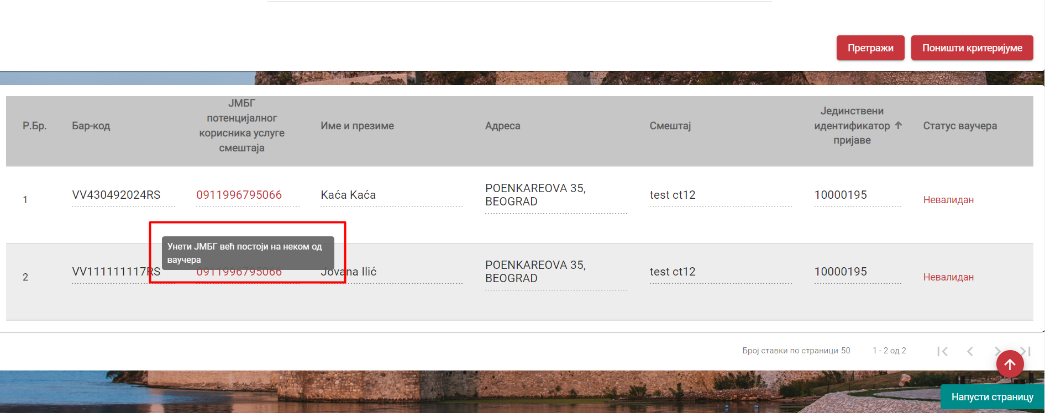
Слика 66 – Разлог невалидности

Евидентирање корисника услуге смештаја – ручни унос
1. На форми за евидентирање корисника услуге смештаја у оквиру секције „Подаци о боравку“ у падајућој листи „Начин доласка“ угоститељ који евидентира домаћег држављанина, који долази преко ваучера треба да одабере вредност из падајуће листе „Долазак као корисник ваучера за субвенционисано коришћење услуге смештаја“.
2. Након одабира вредности из падајуће листе систем отвара ново поље „Бар-код ваучера“.

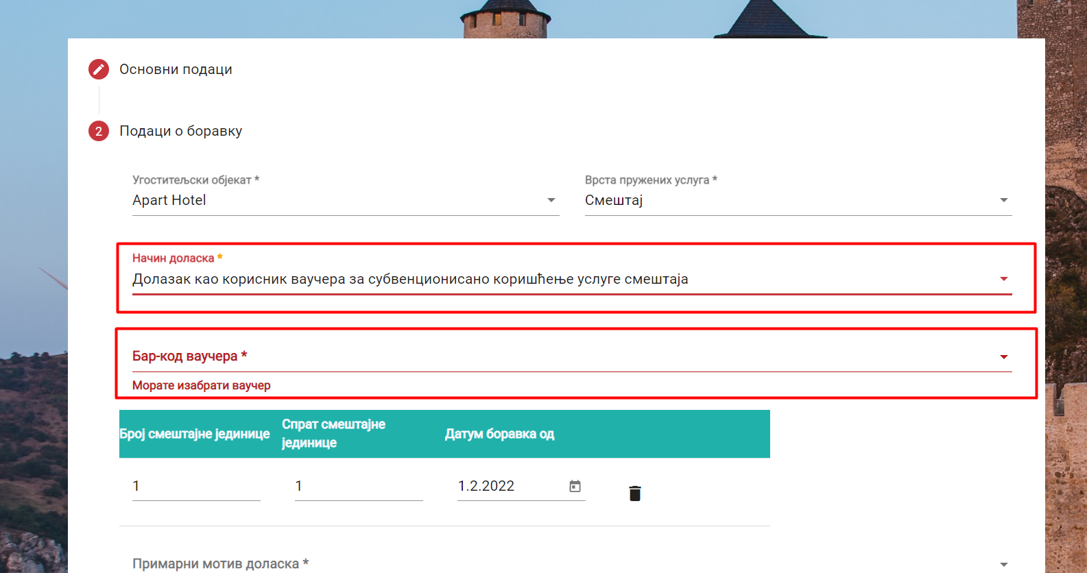
Слика 67 – Ново поље “Бар-код ваучера”

3. У листи „Бар-код ваучера“ се приказују сви импортовани ваучери (који су у статусу „Валидан“), за угоститеља који евидентира корисника услуге смештаја.

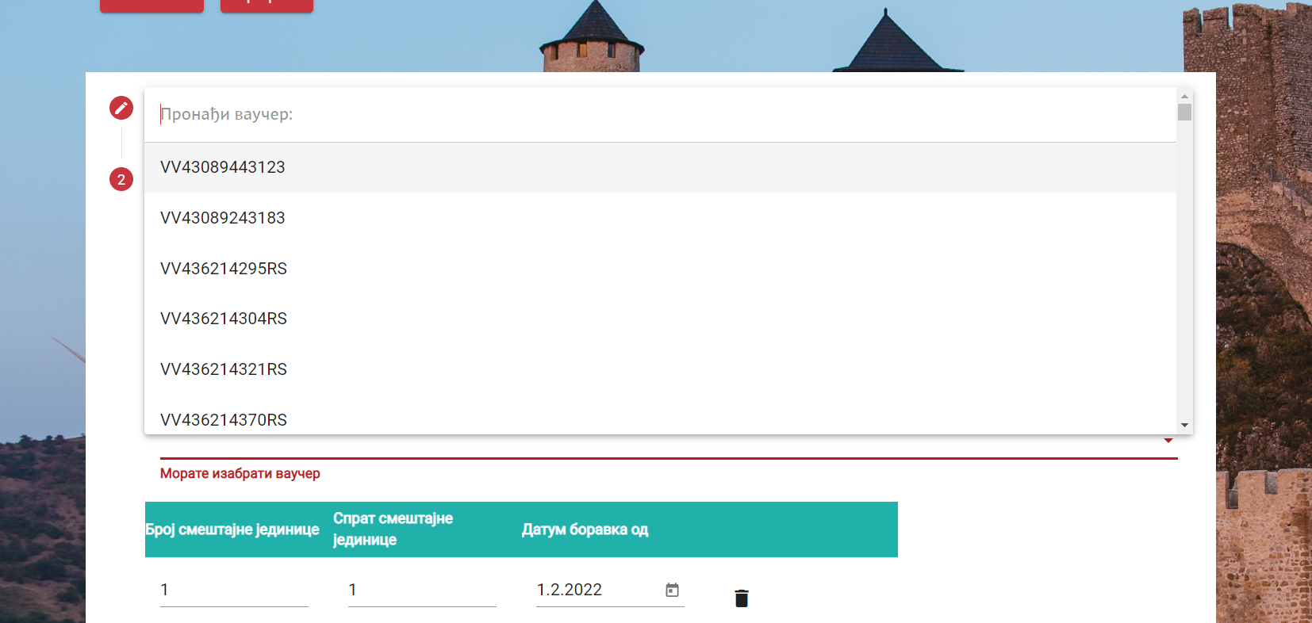
Слика 68 – Приказ листе “Бар-код ваучера”

4. Када одабере одговарајући ваучер, угоститељ уноси остале обавезне податке на форми и кликне на дугме „Сачувај“.

Напомена: Име и презиме корисника услуге смештаја на пријави и име и презиме на ваучеру треба да буду идентични. У случају непоклапања систем приказује валидациону поруку.
Напомена: ЈМБГ корисника услуге смештаја на пријави и ЈМБГ на ваучеру треба да буду идентични. У случају непоклапања систем приказује валидациону поруку.

Евидентирање корисника услуге смештаја кроз информациони систем хотелијера

Додато је ново поље Бар-код ваучера у одељку подаци о боравку.
Валидације над пољем:

- Податак је обавезан за унос уколико је прослеђено домаће лице и за начин доласка шифра је унета вредност “Долазак као корисник ваучера за субвенционисано коришћење услуге смештаја” (шифра 5)
- Дужина поља треба да буде 13 карактера. Пример: VV430892038RS
- Није дозвољен унос специјалних карактера (.,*-()+...), дозвољене су само цифре и слова
- Непостојећи бар-код ваучера – уколико је унет бар-код који није импортован у ЦИС
- Ваучер са прослеђеним бар-кодом треба у ЦИС-у да буде у статусу „Валидан“
- ЈМБГ корисника услуге смештаја на пријави и ЈМБГ на ваучеру треба да буду идентични
- Име и презиме корисника услуге смештаја на пријави и име и презиме на ваучеру треба да буду идентични
- Изабрани угоститељски објекат треба да се нађе на пријави за шему доделе ваучера за коју је одобрен ваучер

